Федеральное государственное бюджетное образовательное

учреждение высшего профессионального образования

Санкт-Петербургский государственный университет

Институт «Высшая школа менеджмента»

**СОВЕРШЕНСТВОВАНИЕ ТРАНСПОРТНОЙ НАВИГАЦИИ КОМПАНИИ «UNILEVER»**

Выпускная квалификационная работа

студента 4 курса бакалаврской программы, профиль – Логистика

**РЕНЖИН Даниил Алексеевич**



*(подпись)*

Научный руководитель:

ассистент кафедры операционного менеджмента, к.э.н., ВШМ СПБГУ

ЛЕВЧЕНКО Анна Владимировна

*(подпись)*

«СООТВЕТСТВУЕТ ТРЕБОВАНИЯМ»

*(подпись научного руководителя)*

«30» мая 2021 г.

Санкт-Петербург

2021

ЗАЯВЛЕНИЕ О САМОСТОЯТЕЛЬНОМ ХАРАКТЕРЕ ВЫПОЛНЕНИЯ  
ВЫПУСКНОЙ КВАЛИФИКАЦИОННОЙ РАБОТЫ

Я, Ренжин Даниил Алексеевич, студент 4 курса направления 080500 «Менеджмент» (профиль подготовки – Логистика), заявляю, что в моей выпускной квалификационной работе на тему «Совершенствование транспортной навигации компании «Unilever», представленной в службу обеспечения программ бакалавриата для последующей передачи в государственную аттестационную комиссию для публичной защиты, не содержится элементов плагиата. Все прямые заимствования из печатных и электронных источников, а также из защищённых ранее курсовых и выпускных квалификационных работ, кандидатских и докторских диссертаций имеют соответствующие ссылки.

Мне известно содержание п. 9.7.1 Правил обучения по основным образовательным программам высшего и среднего профессионального образования в СПбГУ о том, что «ВКР выполняется индивидуально каждым студентом под руководством назначенного ему научного руководителя», и п. 51 Устава федерального государственного бюджетного образовательного учреждения высшего профессионального образования «Санкт-Петербургский государственный университет» о том, что «студент подлежит отчислению из Санкт-Петербургского университета за представление курсовой или выпускной квалификационной работы, выполненной другим лицом (лицами)».

_______________________ (Подпись студента)

___30.05.2021______________________ (Дата)

СОДЕРЖАНИЕ

ВВЕДЕНИЕ 5

Глава 1. ХАРАКТЕРИСТИКА УСЛОВИЙ ДЕЯТЕЛЬНОСТИ И ТРАНСПОРТНОЙ ЛОГИСТИКИ КОМПАНИИ 7

1.1. Общие сведения о компании Unilever 7

1.2. Типы поставок в компании Unilever 10

1.3. Транспортный мониторинг в компании Unilever 13

Выводы 20

Глава 2. СРАВНИТЕЛЬНЫЙ АНАЛИЗ ВАРИАНТОВ СИСТЕМ МОНИТОРИНГА И ПРОВАЙДЕРОВ, СУЩЕСТВУЮЩИХ НА РЫНКЕ РФ 21

2.1. Поставщики мониторинга на рынке РФ 21

2.1.1. Яндекс 21

2.1.2. Movizor 24

2.1.3. Автолокатор 27

2.1.4. Gurtam 28

2.1.5. ГдеМои 31

2.2. Сравнительный анализ выбранных компаний 36

2.2.1. Выводы, основанные на сравнении компаний по ключевым показателям 40

2.2.2. Выводы, основанные на сравнении компаний по используемым системам мониторинга 42

2.2.3. Критерии выбора поставщика услуг мониторинга 43

Выводы 45

Глава 3. ВЫБОР ПОСТАВЩИКА СИСТЕМЫ МОНИТОРИНГА ДЛЯ КОМПАНИИ UNILEVER ……………………………………………………………………………………46

3.1. Стоимости услуг компаний-провайдеров мониторинга 46

3.1.1. Яндекс 47

3.1.2. Movizor 48

3.1.3. Автолокатор 50

3.1.4. ГдеМои 52

3.1.5. Gurtam 54

3.2. Опрос транспортных провайдеров Unilever 55

3.2.1. Результаты анкетирования 55

3.2.2. Преимущества и недостатки внедрения рекомендованной в ходе применения метода рейтинговых оценок системы 58

3.2.3. Преимущества и недостатки внедрения рекомендованной в ходе анализирования анкеты системы 60

Выводы 61

ЗАКЛЮЧЕНИЕ 62

СПИСОК ИСПОЛЬЗОВАННОЙ ЛИТЕРАТУРЫ 64

ПРИЛОЖЕНИЯ 68

Приложение 1. Интерфейс веб-приложения в компании Movizor 68

Приложение 2. Интерфейс веб-приложения в компании Gurtam 68

Приложение 3. Интерфейс веб-приложения в компании ГдеМои 69

Приложение 4. Анкета 69

Приложение 5. Коммерческое предложение от Gurtam 71

Приложение 6. Тарифы сервиса мониторинга выполнения заказов от компании Яндекс 72

Приложение 7. Стоимость мониторинга автотранспорта от компании Movizor 73

# ВВЕДЕНИЕ

В качестве темы выпускной квалификационной работы я выбрал относительно новую тенденцию логистики, которая называется «транспортный мониторинг». Также, я постарался разобраться, какие виды и способы мониторинга поставок существуют на рынке и как внедрение этой технологии упрощает логистику компании. Более того, мною был проведен анализ рынка провайдеров услуг мониторинга на рынке Российской Федерации и дана рекомендация компании Unilever в пользу выбора определенного оператора. Актуальность выбранной темы связана с тем, что, на сегодняшний день логистические цепи во многих компания устарели и нуждаются в модернизации, а системы мониторинга поставок позволяют доставлять товары точно ко времени и таким образом, чтобы и заказчик, и исполнитель имели четкое представление о времени отгрузки и приемки.

Целью работы является разработка рекомендаций по совершенствованию системы контроля и планирования транспортировки в компании Unilever. Для реализации этой цели я выделил ряд задач.

Задачи исследования:

* Проанализировать все виды и способы мониторинга доставки
* Получить необходимые данные для анализа процесса мониторинга
* Выявить проблемные области в процессе поставки товара
* Провести исследование теоретических подходов и передовой практики для достижения цели работы
* Определить требования к поставщику
* Выявить варианты и разработать рекомендации по выбору поставщика услуг мониторинга движения транспортных средств

Работа состоит из Введения, трех глав и Заключения. Так, в первой главе предоставляются общие сведения о компании Unilever, описываются типы поставок, используемые компанией-заказчиком рекомендационного проекта, а также описывается понятие мониторинга, чем он выгоден для организации и какие основные способы мониторинга поставок существуют. Во второй главе осуществляется сравнительный анализ вариантов систем мониторинга и провайдеров, существующих на рынке Российской Федерации. В первой части главы описываются существующие на рынке компании, которые были выбраны мной из общего числа организаций, представленных на рынке и оказывающих услуги мониторинга поставок. В завершении главы делается сравнительный анализ описанных компаний и выделяются критерии, необходимые для выбора провайдера мониторинга для компании Unilever. В третьей главе производится подсчет стоимости мониторинга для компании-заказчика исходя из данных, предоставленных компаниями-провайдерами данной услуги. Базируясь на ценовых предложениях, подсчитанных в главе, а также на качественных критериях, описанных в конце второй главы, делается выбор в пользу определенного оператора. Также в третьей главе делается анализ проведенного совместно с Unilever опроса среди транспортных компаний, которые оказывают Юнилевер Русь услуги по перевозке грузов. Завершением работы является формулировка вывода относительно преимуществ одного провайдера мониторинга над другими и обоснование подобного решения, а также делается вывод из проведенного в рамках третьей главы опроса, что и позволяет определить компанию-провайдера услуг мониторинга, которая будет рекомендована Unilever.

В качестве основных источников информации используются данные, предоставленные в открытых источниках в Интернете, финансовые отчеты компаний, научные статьи и открытые конференции, а также данные, предоставленные компанией Unilever.

# ХАРАКТЕРИСТИКА УСЛОВИЙ ДЕЯТЕЛЬНОСТИ И ТРАНСПОРТНОЙ ЛОГИСТИКИ КОМПАНИИ

## Общие сведения о компании Unilever

Компания Unilever является нидерландской компанией, одним из лидеров рынка в производстве пищевых продуктов и товаров бытовой химии[1]. Штаб-квартиры расположены в Роттердаме (Нидерланды) и в Лондоне (Великобритания). Компания существует на рынке уже более 90 лет, с 1930 года, и продолжает придерживаться высочайших стандартов качества. На данный момент, по заверению организации, более 2,5 миллиарда человек пользуются продукцией Unilever по всему миру каждый день. Такое поистине огромное число потребителей достигается в том числе и тем, что компания владеет более чем 400 различными брендами, а штат сотрудников составляет более 155 тысяч человек. К основным конкурентам Unilever стоит отнести такие именитые компании на рынке FMCG (Fast Moving Consumer Goods) продукции или товаров повседневного спроса, как Procter&Gamble, Nestle, Danone, Johnson&Johnson и другие[2]. Как и любая крупная организация, Unilever в 2010 году приняла план устойчивого развития и улучшения качества жизни компании (USLP), что и помогло ей стать одним из лидеров глобальных рейтингов устойчивого развития Dow Jones Sustainability Index, GlobeScan и др. Dow Jones Sustainability Index или мировой индекс устойчивости Доу-Джонса определяет устойчивость компании как «подход к бизнесу, создающий стабильную прибыль для акционеров на долгосрочную перспективу за счет использования всех возможностей и ограничения рисков, вытекающих из экономической, экологической и социальной ситуации»[3]. Это говорит о том, что нахождение компании в верхних позициях данного индекса гарантирует ей устойчивое положение на рынке и заинтересованность со стороны инвесторов, так как для акционеров важна долгосрочная перспектива развития компании. На данный момент USLP выделяет 3 главные цели для компании[4]:

* Улучшение здоровья и благосостояния для более чем 1 миллиарда людей к 2020 году;
* Снижение воздействия на окружающую среду вполовину к 2030 году;
* Улучшение качества жизни для миллионов людей к 2020 году

Компания подкрепляет реализацию своих целей не только словами, но и цифрами, так, например, с 2017 года по 2019, выделение парниковых газов сократилось с 9% до 2%, а объем воды, необходимый для использования продукции компании сократился с 2% до 1%. Свободный денежный поток компании так же вырос за указанный период с 5,8 миллиардов долларов до 6,1 миллиардов долларов (Unilever Annual Report and Accounts, 2019)[5].

Стоит также отметить и бизнес-модель, разработанную организацией. Так, Unilever считает, что рост прибыли в компании должен сопровождаться также и ростом ответственности перед обществом. Unilever стремится не только удовлетворить стремительно растущий потребительский спрос на бренды компании, но и сделать эту продукцию чистой, безопасной для окружающей среды. Также в разработке своих инновационных продуктов организация ориентируется на потребительский спрос, чтобы иметь представление о том, что нужно клиентам. Так как общество развивается динамически, для компании жизненно необходимо знать желание клиентов наперед, чтобы поддерживать конкурентные преимущества. Миссией своего научно-исследовательского подразделения компания видит в создании новых брендов на основе инновационных технологий и достижений современной науки.

Более того, согласно данным агентства Gartner, Unilever имеет самую крупную в мире цепь поставок товаров массового потребления. На сегодняшний момент по всему миру насчитывается более 300 фабрик компании и значительные средства вкладываются в развитие эко-производства[6].

Unilever координирует свои действия в сфере логистики с сетью глобальных контрольно-диспетчерских пунктах UltraLogistik для улучшения качества обслуживания клиентов, сокращения расходов и уменьшения выбросов CO2. Диспетчерской вышка обеспечивает более эффективную координацию тысяч транспортных движений по автомобильным, железнодорожным, морским и воздушным дорогам продукции Unilever. Более того, внедрение системы UltraLogistik позволило компании сэкономить 50 миллионов евро на расходах с 2008 года по информации 2013 года[7].

В рамках транспортной сети UltraLogistik Unilever создает региональные распределительные центры. Эти центры повысят эффективность эксплуатации и сократят пройденное расстояние на 175 миллионов км только в Европе. Модель UltraLogistik сейчас внедряется во всем мире, так как показала свою эффективность. Unilever также констатирует тот факт, что в последние годы компанией стали чаще использоваться гибридные автомобили и железнодорожный транспорт вместо обычных грузовиков.

Unilever имеет 70 офисов, расположенных в 67 странах мира, поэтому территориально компания имеет представительства на всех заселенных континентах. Более того, только одна страна имеет более одного офиса компании, и эта страна – Великобритания, где Юнилевер имеет целых 3 офиса, расположенных в Ливерпуле, Летерхеде и, конечно же, в Лондоне. В России Unilever имеет офис в Москве и он же, соответственно, и является штаб-квартирой российского отделения компании Unilever[8].

Так как техническое задание, поставленные передо мной компанией было озвучено со стороны представительства, расположенного в нашей стране, то в своей дипломной работе я буду рассматривать только российское отделение компании, которое зарегистрировано на территории РФ, как Юнилевер Русь. По состоянию на 2007 год более 40% продаж компании осуществлялись на развивающихся рынках, что говорит о том, что российское отделение компании появилось благодаря желанию Unilever быть ближе к клиентской базе[9]. Так, представительство компании появилось в России в 1992 году и функционирует до сих пор, а штат сотрудников насчитывает более 7000 человек. Компании принадлежит 8 крупных российских предприятий, к которым относятся маргариновый завод в Москве, соусная, чаеразвесочная фабрика и парфюмерно-косметическая фабрики в Санкт-Петербурге, пищевая фабрика и завод по производству мороженого в Туле, а также заводы по производству мороженого в Новосибирске и Омск. А сделка, осуществленная в 2008 году по покупке российского производителя мороженного, компании «Инмарко», которой принадлежат такие известные бренды, как «Магнат», «Золотой стандарт» и т.д., помогла компании в том числе стать и лидером на рынке мороженного[10].

К хорошо известным брендам на российском рынке, которые принадлежат Unilever также стоит отнести такие марки, как:

* продукты питания: майонез, кетчупы и соусы Calve, майонез Hellmann's, спрэды Rama, растительно-творожные кремы Crème Bonjour, маргарин для выпечки "Пышка", супы и приправы Knorr, чай "Беседа", Brooke Bond и Lipton;
* средства личной гигиены и бытовой химии: шампуни и косметические средства Dove, шампуни и средства по уходу за волосами Clear vita ABE, Sunsilk и Timotei, дезодоранты Rexona и Axe, чистящие и дезинфицирующие средства Domestos, Cif и Glorix.

Будучи одним из мировых лидеров на рынке пищевых продуктов и бытовой химии компании необходимо иметь сильную логистическую сеть, которая позволит ей исполнять обязательства перед клиентами и в том числе, организовывать поставку своих товаров точно в срок, что является важнейшей частью грамотной налаженной логистической системы. Отдел логистики компании Юнилевер Русь располагается в городе Екатеринбург.

## Типы поставок в компании Unilever

На сегодняшний день компания реализует 9 типов поставок, далее будут разобраны все из них.

1. Прямая поставка или Дропшип — это метод управления цепью поставок, при котором посредник осуществляет розничную торговлю без промежуточного хранения товаров на своём складе. Товары отгружаются напрямую покупателю со склада производителя, дилера или оптового торговца. Стоит также отметить, что прибыль при подобном способе поставки формируется из разницы между розничной и оптовой ценой, однако бывает также, что доходы формируются из комиссионных выплат, производимых оптовым продавцом. Ключевым отличием этого вида деятельности является то, что купленный товар отправляется покупателю с «чужого» склада.

Клиент

Склад

1. Мультидроп[11] – это тип поставки, при котором производится поставка не одному клиенту, а сразу нескольким. Фактически система работает таким образом, что вместо 10 разных машин на 10 разных заказов будет загружена одна машина, которая и доставит заказы исходя из наиболее эффективного маршрута. Для этого, однако, необходимо собрать все заказы на одном складе, что требует высокого уровня координации внутри организации. Данный тип поставок позволяет сэкономить денежные средства компании, так как отправлять машину полупустой неэффективно и затратно для организации.

Склад

Клиент 1

Клиент 2

…

1. Пуллинг[12] – это решение, которое помогает поставщикам, торговым сетям и транспортным компаниям эффективнее использовать транспорт, склады и другие ресурсы при взаимодействии друг с другом. Общая идея поставки заключается в том, что поставщики делят между собой транспорт перевозчиков, что позволяет загрузить машину полностью, а не отправлять ее в рейс полупустой. Фактически можно говорить о том, что это стратегия, обратная Мультидропу, когда машину загружают несколько поставщиков и каждый платит за количество своего товара, а не один поставщик, как в случае Мультидропа. В случае Unilever данный тип поставок заключается в том, что компания платит не за целую машину, а за доставку конкретного количества паллет.
2. Сквозное складирование или кросс-докинг — это процесс приёмки и отгрузки грузов через склад напрямую, без размещения в зоне долговременного хранения. В компании это реализуется таким образом, что производители привозят товар склад Unilever, где товар перегружается на фуры и сразу направляется на другой склад компании, без промежуточного хранения. Таким образом, товар не принимается и не хранится, а только перегружается. Эта технология помогает сохранять затраты на инвентарь и транспортировку на невысоком уровне и серьезно экономит время доставки товара до клиента.

Клиент

Склад 2

Склад 1

1. Экспорт – это вывоз за границу товаров, проданных иностранному покупателю или предназначенных для продажи на иностранном рынке.
2. Импорт – ввоз товаров, работ, услуг, результатов интеллектуальной деятельности на территорию Российской Федерации из-за границы без обязательств на обратный вывоз.
3. Поставка на фабрики – поставка необходимых материалов, товаров, компонентов на фабрики компании Unilever.

Поставщик

Фабрика Unilever

1. Поставка с фабрики – поставка готовой продукции для дальнейшей реализации с фабрик компании Unilever.

Склад

Фабрика Unilever

1. Кругорейсы – тип поставки, который заключается в том, что перевозчик после осуществления заказа должен вернуться на исходную точку загрузки, например, отвезти товар из одного города в другой, а затем вернуть паллеты обратно на склад. В этом случае перевозчик обеспечен загрузкой вкруг и ему не надо тратить время и деньги на поиск товара, который можно было бы отвезти в обратном направлении. Такой тип поставок также формирует лояльность перевозчиков к компании и, зачастую, позволяет работать с ними за меньшие ставки.

Клиент 1

Склад

Склад

…

Клиент 2

Так как Unilever не имеет собственного автопарка, то поставки осуществляются посредством транспорта сторонних организаций. Отсутствие собственного автопарка обусловлено желанием компании сократить свои непрофильные расходы на содержание автотранспорта. В результате того, что грузоперевозки компания отдает на аутсорсинг и возникают спорные ситуации относительно своевременности поставок товаров. Именно поэтому Unilever и заинтересована в том, чтобы внедрить технологию мониторинга в систему поставок.

## Транспортный мониторинг в компании Unilever

Ключевым понятием дипломной работы является система мониторинга поставки товара. Так, мониторинг – это регулярное отслеживание и наблюдение заданных объектов или явлений, составная часть управления, которая заключается в непрерывном наблюдении и анализе деятельности экономических объектов с отслеживанием динамики изменений[13]. Данная система также позволяет компании реализовать стратегию Just in time, которая стала трендом глобальной торговли в последние годы. Существуют различные варианты отслеживания товара, которые и будут разобраны далее.

Прежде чем говорить о том, какие существуют способы мониторинга стоит указать актуальность данной проблемы для компании. Основная идея, положенная в основу отслеживания грузов, заключается в том, что Unilever планирует исключить получение недостоверной информации о прибытии груза и уменьшить вероятность потери груза, а также уменьшить объем коммуникации специалистов по логистике с ТК по вопросам своевременности поставок. Решение в пользу автономной системы по отслеживанию грузов было сделано, основываясь на статистике по несвоевременности поставки товаров, предоставляемой ТК. Данная статистика, к сожалению, не может быть представлена в работе, так как является конфиденциальной информацией компании, которую я не в праве разглашать. Могу лишь указать приблизительное значение опозданий, рассчитанное Unilever. Так, по подсчётам компании, примерно 2% от общего количества подставок приходит с опозданием. Хотя это значение и может показаться небольшим, важно понимать, что компания осуществляет более 5000 отгрузок в месяц, поэтому, по самым скромным подсчетам, из 5000 месячных отгрузок 100 приходит с опозданием. Безусловно, для такой крупной организации как Unilever 100 опозданий в месяц не является катастрофической ситуацией, однако в данной ситуации речь идет больше о репутационном ударе. В случае опоздания Unilever выставляет себя не в лучшем свете перед партнёрами, что недопустимо для крупной международной организации. Учитывая приведенные данные, Unilever хочет понять, какая же реальная ситуация с количеством опоздавших машин и исключить в будущем конфликтные ситуации связанные с выплатой компенсации за то, что машина не появилась на складе в установленный срок. Более того, данные, предоставленные автономной системой мониторинга, позволят компании в будущем оспаривать решения о выплате подобных штрафов за опоздание и в перспективе прийти к такой системе работы, при котором ТК и клиенты будут безоговорочно доверять системе мониторинга внедренной компанией, что значительно упростит коммуникацию между организациями.

Безопасность корпоративной информации также является важнейшим вопросом мониторинга, и зачастую сторонние провайдеры не в состоянии обеспечить надлежащую защищенность данных. Внедрение собственной системы мониторинга также рассматривается компанией как один из вариантов ухода от ручного труда, однако, в отличии от обращения к компаниям, оказывающим услуги мониторинга, требует значительных первоначальных инвестиций. Одна из подобных система – Yard-management[14]. Система управления складским двором (YMS) представляет из себя комплекс из программного обеспечения и оборудования[15], которые предназначены для отслеживания передвижения транспорта по складу и позволяют в условиях реального времени следить за местоположением грузов. К основным функциональным возможностям системы, представленным на сайте компании, относятся:

* Контроль въезда/выезда автомашин;
* Выдача билета водителю о номере дока и времени постановки машины под погрузку/разгрузку;
* Наличие информации о товаре в транспортных средствах, еще не вставших под разгрузку;
* Контроль фактических времен простоя, постановки автотранспорта к докам, нахождения у дока, выезда;
* Планирование расписания загрузки доков, корректировка расписания в режиме реального времени;
* Фиксация дополнительной информации о транспортном средстве и поставке (ФИО водителя, номер пломбы, целостность пломбы и груза и т.п.);
* Сравнение плановых показателей с фактическими, расчет KPI, генерация оперативных и аналитических отчетов;
* Интеграция с системой управления складом, пропускными видеокамерами камерами, видеокамерами ворот.

Проблема, связанная с такой системой, состоит в том, что компания Unilever обслуживает не только внутренние склады компании, но и перевозит товары на склады клиентов, где, соответственно, также необходима установка данной системы. Это влечет за собой колоссальные инвестиции, которая компания пытается нивелировать тем, что хочет отдать функции мониторинга на аутсорсинг.

Самый, на первый взгляд, простой способ – установить датчик слежения или «трек» для отслеживания конкретного грузовика[16]. Датчик устанавливается внутри перевозимой паллеты для того, чтобы его было невозможно убрать в ходе перевозки. Данная технология применяется в том числе и Unilever, однако в единичных случаях. Это вызвано тем, что сам датчик является дорогим устройством и его также необходимо отслеживать в режиме реального времени. Именно поэтому данная система применяется только при отслеживании крайне дорогих товаров. Другая проблема, связанная с этим способом мониторинга, заключается в том, что датчик, по прибытии до места назначения должен быть возвращен компании, что также является затруднительным, так как для этого при приемке товара необходимо разобрать паллету и найти устройство, что является трудозатратным, а порой и вовсе невозможным действием, так как для этого приходится вскрывать целостность упаковки. Также трекинг в первую очередь нужен для того, чтобы удостовериться, что товар движется по корректному маршруту и будет доставлен конечному потребителю.

Другой способ мониторинга, который и интересует компанию, заключается в установке автоматизированной системы, работающей через Интернет, которая сможет отслеживать время доставки товара до точки. Во-первых, преимущество данной технологии – экономия. Компании необходимо заказать и установить специальную систему, которая сможет в автоматическом режиме отслеживать факт прибытия груза на место назначения. Во-вторых, система исключит из цепочки поставок человеческий фактор. Необходимость данных мер появилась из-за того, что в случае опоздания водителя на место выгрузки штраф за поздний приезд обязана оплачивать компания-поставщик, соответственно Unilever, однако нередки ситуации, когда водители уверяют нанимателей в том, что они приехали вовремя, но их не запустили на выгрузку, а значит они ответственности не несут. Применение автоматизированной системы мониторинга как раз и позволит избежать данных ситуаций.

Принцип работы данной системы достаточно прост для понимания, но сложен с технической точки зрения. При назначении водителя на рейс, компания вручную должна забить в систему номер водителя и автомобиля, а также конечную точку выгрузки. Водителям необходимо предоставить данные своей сим-карты для отслеживания или установить специальное приложение в случае, если у водителей есть смартфон. Далее система в автоматическом режиме отслеживает движение товара и в момент прибытия фуры к месту выгрузки фиксирует точное время прибытия.

Здесь и начинаются технические сложности реализации подобной концепции. Во-первых, наличие у водителей кнопочных телефонов приводит к тому, что точность отслеживания геопозиции устройства составляет +-16 км за городом, так как отслеживание происходит по сотовым вышкам, что не позволяет точно установить момент прибытия водителя на место. Во-вторых, происходят ситуации, когда водитель приехал на место выгрузки раньше положенного срока, поэтому вынужден ждать своего окна, причем время ожидания может составлять несколько часов. Водители засыпают и порой не успевают приехать к установленному времени, хотя система установит, что водитель прибыл на место вовремя, так как находился в пределах зоны отгрузки. В-третьих, склады компаний занимают огромную площадь, и системе сложно понять, какую именно точку необходимо выбрать, как точку окончания маршрута, что приводит к тому, что водитель прибыл на место выгрузки вовремя, а система запишет это, как опоздание. И, наконец в случае, если машина, выделенная на рейс, или водитель были заменены в последний момент и необходимые изменения не были внесены в систему, весь маршрут вовсе не будет отслеживаться, так как система увидит, что установленный автомобиль движется в другом направлении.

Большинство из вышеперечисленных проблем имеют решения, однако это требует времени, сил и инвестиций, чтобы понять, как грамотно подойти к их исправлению.

Таким образом можно говорить о том, что на данный момент существует 3 эффективных способа мониторинга транспортировки: Yard Management System; установка датчиков слежения, расположенных в перевозимых паллетах, и установка автоматизированный системы, работающей через Интернет. Как уже было упомянуто выше на данный момент Unilever уже использует второй из предложенных способов, однако для того, чтобы предложить компании иной вариант, который будет лучше и эффективнее, необходимо сравнить их, исходя из выявленных критериев, важных для компании. Такими критериями являются: простота внедрения, стоимость приобретения системы, безопасность передаваемых данных, простота эксплуатации, простота обслуживания и ремонта системы, надежность системы, стоимость обслуживания системы. Для определения наиболее эффективного способа мониторинга для компании был выбран метод рейтинговых оценок[17]. Данный метод заключается в том, что сначала определяются основные критерии выбора системы, далее уполномоченными работниками компании или привлеченными экспертами устанавливается их значимость для организации экспертным путем. Данный метод был выбран, потому что он является самым удобным и частым в использовании, а также позволяет компании определить, какие из выявленных факторов являются для нее наиболее предпочтительными. Согласовав с представителями компании Unilever удельные веса для каждого из указанных выше критериев, были составлены 3 таблицы, для каждого из способов мониторинга, соответственно. В приведенных ниже таблицах в столбцах «Оценка значения критерия по 10-бальной шкале», оценка 0 присваивалась в том случае, если система мониторинга абсолютно не удовлетворяла выбранному критерию, а 10, соответственно, если полностью удовлетворяла. Неудовлетворительной ситуацией считается ситуация, при которой внедрение система является сложным, дорогостоящим и ненадежным процессом. Удовлетворительной, с другой стороны, ситуация при которой процесс внедрения и эксплуатации системы – простой, дешевый и надежный процесс.

Таблица 1 Потенциал применения Системы управления складским двором (YMS)

|  |  |  |  |
| --- | --- | --- | --- |
| **Критерий выбора** | **Удельный вес критерия** | **Оценка значения критерия по 10-бальной шкале** | **Произведение удельного критерия веса на оценку** |
| Стоимость приобретения системы | 0,2 | 3 | 0,6 |
| Стоимость обслуживания системы | 0,15 | 5 | 0,75 |
| Безопасность передаваемых данных | 0,15 | 10 | 1,5 |
| Простота внедрения | 0,1 | 2 | 0,2 |
| Простота эксплуатации | 0,15 | 5 | 0,75 |
| Простота обслуживания и ремонта системы | 0,1 | 5 | 0,5 |
| Надежность системы | 0,15 | 8 | 1,2 |
| **Итого** | 1 |  | **5,5** |

Таблица 2 Потенциал применения метода установки датчиков слежения, расположенных в перевозимых паллетах

|  |  |  |  |
| --- | --- | --- | --- |
| **Критерий выбора** | **Удельный вес критерия** | **Оценка значения критерия по 10-бальной шкале** | **Произведение удельного критерия веса на оценку** |
| Стоимость приобретения системы | 0,2 | 6 | 1,2 |
| Стоимость обслуживания системы | 0,15 | 7 | 1,05 |
| Безопасность передаваемых данных | 0,15 | 10 | 1,5 |
| Простота внедрения | 0,1 | 10 | 1 |
| Простота эксплуатации | 0,15 | 7 | 1,05 |
| Простота обслуживания и ремонта системы | 0,1 | 10 | 1 |
| Надежность системы | 0,15 | 6 | 0,9 |
| **Итого** | 1 |  | **7,7** |

Таблица 3 Потенциал применения метода установки автоматизированной системы, работающей через Интернет

|  |  |  |  |
| --- | --- | --- | --- |
| **Критерий выбора** | **Удельный вес критерия** | **Оценка значения критерия по 10-бальной шкале** | **Произведение удельного критерия веса на оценку** |
| Стоимость приобретения системы | 0,2 | 9 | 1,8 |
| Стоимость обслуживания системы | 0,15 | 6 | 0,9 |
| Безопасность передаваемых данных | 0,15 | 8 | 1,35 |
| Простота внедрения | 0,1 | 10 | 1 |
| Простота эксплуатации | 0,15 | 10 | 1,5 |
| Простота обслуживания и ремонта системы | 0,1 | 10 | 1 |
| Надежность системы | 0,15 | 9 | 1,35 |
| **Итого** | 1 |  | **8,75** |

Таблица 4 Результаты рейтинговой оценки решений

|  |  |  |  |
| --- | --- | --- | --- |
|  | **YMS** | **Датчик в паллетах** | **Автоматизированная система** |
| Рейтинг системы | 5,5 | 7,7 | 8,75 |

Исходя из полученных данных был получен следующий результат. Наиболее предпочтительной системой является автоматизированная система, работающая через Интернет, затем идет установка датчиков слежения, расположенных в перевозимых паллетах, и, наконец, установка системы управления складским двором. Таким образом, можно говорить о том, что желание компании использовать именно автоматизированную систему являлось не ошибочным и метод рейтинговых оценок показал, что такая система действительно опережает конкурирующие варианты. На этой стадии встреч с компанией Unilever было принято решение о том, что нужно провести пилотный запуск системы мониторинга с компанией Яндекс и их продуктом Яндекс.Мониторинг. К сожалению, я не имею право разглашать всю информацию, полученную в ходе мониторинга, так как это является корпоративной информацией, однако могу назвать примерные цифры. Так, по итогу пилота оказалось, что менее 50% всех поставок действительно отслеживались, а также система нередко выдавала неверные данные. Например, автомобиль, который должен был идти в Екатеринбург, отображался в системе движущимся в сторону Калининграда. Недочетов и иных проблем, связанных с точностью мониторинга, оказалось немало, однако в этом и состояла задача пилотного запуска системы отслеживания отгрузок. Все выявленные проблемы были тщательно проработаны с представителями компании Яндекс в ходе двухсторонних встреч и было выяснено, что все из указанных недочетов могут быть устранены в дальнейшем в ходе сотрудничества. Таким образом, внедрение автоматизированной системы мониторинга оправдало свою необходимость и техническую возможность и Unilever решила выяснить, какие же еще провайдеры систем мониторинга существуют на рынке Российской Федерации, чтобы иметь возможность выбирать среди действующих игроков рынка.

Техническое задание, поставленное передо мной компанией Unilever, формулируется следующим образом: обосновать выбор конкретного провайдера мониторинга в соответствии с задачами бизнеса и особенностями рынка перевозок РФ. На российском рынке существует множество компаний, которые предоставляют услуги аутсорсинга логистических операций. Трудность выбора в пользу определенного поставщика заключается в том, что автономный мониторинг поставок – это достаточно узкая задача, в то время как аутсорсинг логистических услуг включает в себя куда более значительные функции. Компании, предоставляющие услуги в области логистики называются, PL-операторы. Так, 2PL провайдеры оказывают традиционные услуги по транспортировке и управлению складскими помещениями, компании, предоставляющие услуги 3PL выходят за пределы простой транспортировки товаров. В перечень услуг 3PL-оператора входят складирование, перегрузка, а также использование субподрядчиков. На рынке РФ также представлены компании, которые оказывают услуги 4PL провайдеров и оптимизируют финансовые, операционные и информационные потоки, например компания GEFCO[18]. Fourth Party Logistics (4Pl) это интеграция всех компаний, вовлеченных в цепь поставки грузов[19]. Провайдеры подобных услуг решают комплексные задачи по планированию, управлению и контролю/мониторингу всех логистических услуг компаний-клиентов. Такой комплексный подход, безусловно, выгоден для компаний, но требует больших инвестиций на внедрение, а также означает передачу всех функций по управлению третьей компании, что не является первостепенной задачей для Unilever. Так как Юнилерев-Русь интересует исключительно мониторинг поставок, а не комплексный подход по управлению цепью поставок, то список потенциальных партнеров существенно сужается.

В следующей главе дипломной работы будет проведен анализ вариантов систем мониторинга и будут названы провайдеры, существующие на рынке РФ и удовлетворяющие запросу компании.

## Выводы

Первая глава посвящена понятию цифровой логистики и предпосылкам к ее использованию. В параграфе 1.1. описывается компания Unilever, ее размер, цели, бизнес-модель. Далее дается характеристика российского отделения компании. В параграфе 1.2. разбираются типы поставок, используемые Unilever, и указываются их отличительные черты. В параграфе 1.3. дается определение такому ключевому понятию работы, как мониторинг и озвучивается актуальность проблемы отсутствия системы мониторинга для компании Unilever. Также в этом параграфе описываются возможные способы осуществления мониторинга и технические сложности, связанные с реализацией подобной технологии. Более того, в завершающем параграфе делается выбор в пользу использования определенного способа мониторинга исходя из примененного метода рейтинговых оценок – автоматизированной системы мониторинга.

# СРАВНИТЕЛЬНЫЙ АНАЛИЗ ВАРИАНТОВ СИСТЕМ МОНИТОРИНГА И ПРОВАЙДЕРОВ, СУЩЕСТВУЮЩИХ НА РЫНКЕ РФ

## Поставщики мониторинга на рынке РФ

На настоящий момент существуют множество компаний, предоставляющие услуги мониторинга транспортных услуг, однако стоит грамотно оценивать стоимость их услуг и качество получаемых данных. Для этого был сделан анализ рынка поставщиков подобной технологии на рынке Российской федерации и ниже в параграфе представлены компании, которые по моему мнению, наиболее соответствуют критериям, предоставляющих интерес для Unilever.

### Яндекс

Одна из таких компаний – Яндекс. Компания является российской транснациональной компанией в отрасли информационных технологий, основанной в 1997 году, и называется одной из самых быстрорастущих компаний на российском рынке. Согласно рейтингу Alexa.com по состоянию на 2019 год компания занимала 49 место в мире и 4 место в России по популярности[20]. Офисы компании расположены в 21 городе в России и в 8 городах за пределами РФ. Сама поисковая система Яндекс является 4 в мире по количеству обрабатываемых запросов, но также компания предоставляет услуги почты, переводчика, такси и многие другие. В 2017 году компания построила дата-центр во Владимире мощностью 10 МВт[21], увеличив количество подобных объектов до четырех, так как до этого уже существовали центры в Московской и Рязанской областях, в городе Москва и в Финляндии, и планирует построить еще один аналогичной мощности, сообщает агентство Тасс[22]. Капитальные инвестиции на строительство одного центра в 2017 году составили 2,5 миллиарда рублей. Данный объект необходим компании для обработки огромного количества данных, поступающих от пользователей. Реализация данного проекта позволило компании в 2018 году представить облачную платформу Яндекс.Облако (Yandex.Cloud[23]), которая базируется на трех указанных выше центрах, что снижает вероятность потери данных. Основными клиентами данного облачного сервиса являются такие именитые компании, как Тинькофф банк, X5 Retail Group, SkyEng и другие. Облачные технологии помогают корпорациям хранить и анализировать данные не на собственных серверах, которые хоть и гарантирует большую безопасность корпоративной информации, но требует огромных вложений, а на серверах сторонней организации, в данном случае, на серверах Яндекс.

Для Unilever, однако, больший интерес представляет не сам облачный сервис, а анонсированный недавно Яндекс.Мониторинг (Yandex.Monitoring[24]), который работает на базе Яндекс.Облако – сервис для сбора и визуализации метрик. Система собирает данные в автоматическом режиме и позволяет создавать дешборды и графики[25] на основе их анализа. Более того, система подстраивается под мониторинг определенного вида деятельности, в случае с Unilever, под грузоперевозки. Так как система сейчас работает в тестовом режиме, то клиенты компании вольны выбирать, какие именно параметры необходимо отслеживать, что соответственно, увеличивает возможности для применения системы. Также Яндекс разрабатывает мобильное приложение, которые будет доступно на платформах iOS и Android и позволит клиентам войти в систему с мобильного устройства. Unilever данное приложение необходимо для того, чтобы водители грузовиков могли самостоятельно авторизоваться в системе используя лишь персональное мобильное устройство.

Еще одним важным вопросом, необходимым для принятия решения относительно выбора провайдера мониторинга, является точность предоставляемых координат нахождения автомобиля. Так как система должна работать в автоматическом режиме, то водитель не сможет лично нажать кнопку о своем прибытии на место, это должна сделать программа. Система работает таким образом, что при прибытии в радиус 500 метров к точке завершения поездки система начинает вести отчет и по прошествии установленного времени самостоятельно фиксирует прибытие водителя на место. Главная проблема кроется в точности указанных в системе данных и в протяженности склада. Так, если точка окончания маршрута указана в начале склада, протяженностью километр, а фактическая выгрузка производится в конечной точке складского комплекса, то система запишет, что водитель опоздал, так как он не находился в указанном радиусе 500 метров надлежащее количество времени. Вторая значимая проблема – точность получаемых координат, как уже было указано выше, при наличии у водителя исключительно кнопочного телефона, без возможности выхода в Интернет – точность предоставляемых данных составляет +-16 километров, что однозначно не позволит водителя прибыть на место выгрузки вовремя, так как автономная система не сможет зафиксировать его точное местоположение на карте. Эти проблемы возможно частично или даже полностью решить, однако их также стоит учитывать при принятии решения.

Таким образом, можно говорить о том, что Яндекс, обладая колоссальными финансовыми возможностями и опытом ведения информационного бизнеса, может являться компанией, которая выступит провайдером системы мониторинга для Unilever.

Таблица 5 Преимущества и недостатки от использования системы компании Яндекс

|  |  |
| --- | --- |
| **Преимущества** | **Недостатки** |
| Крупная компания, имеющая огромный капитал | Низкая точность передаваемых данных при отслеживании кнопочного телефона |
| Имеет собственные дата-центры |  |
| Имеет собственную систему облачных технологий |  |
| Возможность отслеживать водителей с кнопочными телефонами |  |
| Высокая точность передаваемых данных при использовании мобильного устройства с доступом в Интернет |  |
| Персонализация платформы под нужны заказчика |  |
| Отслеживание через сторонний GPS-трекер |  |
| Приложение для Android и iOS |  |

### Movizor

Другая организация, которая является широко известной на рынке информационных технологий – Movizor[26]. Компания была основана в городе Санкт-Петербург относительно недавно, в 2016 году, однако по заверению компании, штаб специалистов состоит из людей, которые работают на рынке оказания логистических услуг с 2009 года. Организация предоставляет услуги мониторинга наемных грузовых машин, железнодорожных вагонов и контейнеров, а также сотрудников. Компания сделала систему отслеживания передвижения грузов крайне интуитивной, и сам процесс подключения включает в себя всего 3 шага.

1. Компании-клиенту необходимо ввести номер телефона водителя, при этом, подходят даже кнопочные телефоны, при отсутствии у перевозчика смартфона.
2. Водитель должен ответить на СМС сообщение, которое придёт на указанный номер телефона. Данное действие необходимо провести единожды для подключения к системе мониторинга
3. Теперь компания-клиент сможет видеть зарегистрированного водителя на карте в режиме реального времени (Приложение 1)

На сайте компании выделен выгоды и возможности от использования их услуг, нижу приведены некоторые из них:

Выгоды:

* Контролируйте наемные машины как собственные
* Возьмите под контроль 100% своих перевозок
* Автоматизируйте мониторинг, чтобы уменьшить ошибки
* Своевременно реагируйте на изменения при перевозке
* Подключите все виды мониторинга в один кабинет
* Сокращайте издержки: не нужен персонал, который обзванивает водителей

Возможности:

* Подключение даже кнопочного телефона Nokia 3310
* Расчет расстояния до пункта назначения
* Контроль отклонения от маршрута
* Оповещение о прибытии/опоздании
* Прогноз успеваемости
* Рейтинг водителей
* Проверка водителей по базам данных
* Размещение карты мониторинга на своем сайте
* Интеграция по API
* Легкий доступ к мониторингу для ваших клиентов

Подключиться к системе мониторинга можно не только через номер телефона, но также и через мобильное приложение Movizor GPS, которое на данный момент доступно только на телефонах и планшетах, работающих на системе Android и имеющих доступ в Интернет, или через GPS-трекер, подключенный к системе мониторинга: WIALON, Scoup-GPS, ТехноКом, LocTracker, МСС ГЛОНАСС. Приложение для устройств, работающих на системе iOS, сейчас работает в тестовом режиме среди сотрудников компании и по заверению специалистов, работающих в Movizor, будет запущено для общего доступа в конце мая 2021 года, однако никаких гарантий компания не дает.

Основное отличие между указанными выше вариантами подключения и, соответственно, устройствами, позволяющими отслеживать груз – точность определения координат. Самый точный способ, естественно, подключение через приложение. Так как телефон или планшет обязательно должен иметь доступ в Интернет, то точность указанных на карте координат составляет от 1 до 50 метров. Для того, чтобы можно было четко отслеживать момент прибытия груза к месту назначения компания-заказчик может вручную выставлять маршрут и указывать одну или несколько точек, которые необходимо преодолеть автомобилю, и система будет фиксировать время прибытия на точку и отбытия из нее. Больше проблем возникает при подключении к системе самым интуитивным вариантом – через номер телефона. Начать стоит с того, что Movizor работает не со всеми операторами сотовой связи, а только с 4, являющимися лидерами на рынке сотовой связи: МегаФон, Билайн, МТС, Теле2[27]. Вызывает опасение также и точность местоположения. Если в центре крупных городов точность составляет от 100 до 500 метров, что не является отличным показателем, но может называться приемлемым, то на окраинах городов данное значение уже составляет около 1 км, а в малых населенных пунктах и между населенными путями, куда зачастую и происходят поставки продукции Unilever – несколько километров. Проблема состоит в технической сложности точного прогнозирования, так как в отсутствие подключения к Интернету единственным провайдеров геопозиции выступают вышки сотовой связи, расстояние между которыми вне населенных пунктам может составлять несколько километров. Как и в случае с Яндекс эти проблемы можно попытаться устранить, однако это также требует дополнительной информации от Movizor.

Стоит также упомянуть и тот факт, что компания в 2021 году является участником TransRussia 2021. Это самая крупная в России международная выставка транспортно-логистических услуг, складского оборудования и технологий. В 2019 году на этой выставке приняли участие 398 компаний из 29 стран мира. В списке же участников выставки 2021 года можно встретить такие известные компании, как Avito, X5 Logistics и многие другие известные российские и зарубежные организации, работающие в сфере логистики[28].

Подводя итог можно говорить о том, что Movizor может являться провайдером мониторинга для компании Unilever, однако есть проблемы, указанные выше, которые необходимо уточнить у компании, прежде чем принимать окончательное решение.

Таблица 6 Преимущества и недостатки от использования системы компании Movizor

|  |  |
| --- | --- |
| **Преимущества** | **Недостатки** |
| Быстрое и интуитивное подключение водителей к системе | Работает не со всеми операторами связи |
| Отслеживание через сторонний GPS-трекер | Низкая точность передаваемых данных при отслеживании кнопочного телефона |
| Возможность отслеживать водителей с кнопочными телефонами | Молодая компания |
| Высокая точность передаваемых данных при использовании мобильного устройства с доступом в Интернет |  |
| Мобильное приложения для устройств, работающих на Android |  |

### Автолокатор

Стоит также упомянуть такую компанию, как Автолокатор[29]. Компания «Мегапейдж», торговая марка «Автолокатор», была основана в 1997 году и предоставляет услуги транспортного мониторинга и ведет проекты в области M2M-технологий. Зарегистрирована организация в городе Москва. Основными клиентами компании являются службы экстренной доставки, таксомоторные парки и компании по аренде автомобилей, организации со строительной техникой и сельскохозяйственные предприятия. Мониторинг транспорта осуществляется через спутниковое соединение. Схема работы компании проста, после заключении договора о оказании услуг, на автомобили компании-заказчика устанавливаются модули спутникового мониторинга, которые позволяют отслеживать автомобиль с помощью спутников ГЛОНАСС/GPS. Далее данные обрабатываются системой и передаются на сервер Автолокатор в режиме реального времени, а компания-заказчик может отслеживать передвижение транспорта через личный кабинет, который можно открыть как на компьютере, так и на мобильном устройстве. Как и в случае Movizor организация работает с платформой мониторинга Wialon, которая, по заверению компании, поддерживает более 2 300 типов трекеров и датчиков, соответственно, если в автомобиле уже установлены какие-либо датчики слежения, то можно будет подключаться к платформе через них, а не устанавливать новые. Преимуществом данной системы мониторинга является точность передаваемых данных, за счет того, что геопозиция определяется спутником, а не мобильным устройством можно быть уверенным, что автомобиль будет четко отслеживаться даже за пределами города. Более того, компания готова подстроить предлагаемые ими услуги под нужны конкретного клиента. Главная проблема заключается в том, что услуги компании направлены на организации, обладающие собственным автопарком автомобилей, которые можно оснастить модулями спутникового мониторинга. Unilever же планирует проводить мониторинг исключительно автомобилей, которые не принадлежат компании, что фактически означает, что мониторингу будут подвергнуты все машины, кроме Inmarko. Это в свою очередь значит, что устанавливать данные системы необходимо будет на автомобили, принадлежащие ТК, поэтому в случае расторжения договора с ТК, последней достанется автомобиль с встроенной системой навигации, что является неуместным для Unilever.

Таким образом, можно судить о том, что выбор в пользу данного провайдера мониторинга является возможным, но не приоритетным, так как выгоды от получения более точного местоположения транспорта перекрываются сложностями от реализации самого проекта.

Таблица 7 Преимущества и недостатки от использования системы компании Автолокатор

|  |  |
| --- | --- |
| **Преимущества** | **Недостатки** |
| Отслеживание через GPS-трекер | GPS-трекеры устанавливаются в автомобиль и убрать их оттуда вручную тяжело |
| Высокая точность передаваемых данных | Отсутствие мобильного приложения |
| Отображение транспорта на карте | Невозможно отслеживать через кнопочный телефон |
| Персонализация платформы под нужны заказчика | Невозможно отслеживать через смартфон с выходом в Интернет |

### Gurtam

Более интересным для Unilever может стать компания-партнер ООО «Мегапейдж», организация под названием Gurtam. Это белорусская компания, основанная в 2002 году и работающая в отраслях программного обеспечения, телекоммуникации и телематики. За плечами компании более 18 лет опыта разработки программных решений для GPS мониторинга. Компания владеет пятью офисами, расположенными в 5 различных странах: головной офис и центр разработки в Минске и офисы продаж в Москве, Бостоне, Дубае и Буэнос-Айресе. Компания уверяет, что ее решения занимают около 36% рынка мониторинга коммерческого транспорта в странах СНГ и активно продвигаются на рынок Европы, Ближнего Востока, США, Латинской Америки, Африки, Австралии и даже Новой Зеландии.

Как уже было упомянуто выше Автолокатор, как, к слову, и Movizor, активно взаимодействуют с платформой мониторинга Wialon. Так вот эта платформа была разработана компанией Gurtam. Wialon – платформа для GPS/ГЛОНАСС мониторинга и IoT, которая отслеживает 2,7 миллиона мобильных и стационарных объектов в более чем 130 странах мира и насчитывает более 1900 компаний-партнеров, 600 производителей оборудования, сотни разработчиков решений на основе Wialon. Gurtam предлагает 2 варианта решений, связанных с использованием услуг компании. Компания-заказчик может использовать как облачное решение Wialon Hosting[30], так и серверное Wialon Local[31], далее будут расписаны отличительные особенности и преимущества каждого из двух способов. В случае с облачным сервисом компании-клиенту необходим только ноутбук для того, чтобы получить доступ к интересующим данным, так как все они будут хранится на серверах Wialon, а доступ к платформе будет предоставляться через браузер, вид платформы представлен в приложении 2. Более того, SaaS-решения Wialon хранятся и администрируются в 3-х дата-центрах, расположенных в России, Европе и США, а также организация имеет в наличии 300 серверов. К основным преимуществам данного способа стоит отнести:

1. Бесплатный сервер. Все затраты на сервер, связанные с администрированием дата-центров, компания берет на себя
2. Скорость. Готовность запустить сервис и добавить все необходимые расширения в течении часа
3. Стабильность работы. Gurtam гарантирует стабильность облачных решений не менее 99,5%
4. Безопасность данных. Дата-центры компании располагаются как в России, так и в Нидерландах, и в США
5. Регулярные обновления. Компания имеет множество партнеров в разработке и добавляет новые функции в свой продукт ежемесячно
6. Удобство. Gurtam готов освободить компанию-клиента от необходимости единовременного платежа

Второй из указанных вариантов – серверное решение. В этом случае система мониторинга устанавливается на сервере компании или на серверах клиентов, в Wialon предоставляет запрашиваемый функционал. К преимуществам данного способа стоит отнести следующие пункты:

1. Доступ к серверам. Данные компании и настройки сервера всегда находятся под рукой
2. Встроенные метрики. Нет необходимости использовать сторонние системы для мониторинга работы сервера
3. Простое администрирование. Gurtam добавляет Debian Linux в каждый дистрибутив; Debian – это операционная система, состоящая из свободного ПО с открытым исходным кодом
4. Умеренная нагрузка. Возможность разместить до 20 000 объектов на сервере средней мощности
5. Автоматизация. Обновления, анализ проблем и перезапуск Wialon могут проводиться без участия интегратора, что также упрощает и обслуживание системы
6. Безопасность данных. Gurtam гарантирует безопасность данных компании-клиента за счет двухфакторной авторизации и защиты от взлома методом полного перебора

Так как компания занимается IT разработками в сфере мониторинга Gurtam разработал мобильное приложение WiaTag, которое превращает мобильное устройство в GPS-трекер. Приложение подходит как для устройств, работающих на iOS, так и для устройств, поддерживающих Android. Компания готова кастомизировать приложение под нужны заказчика, однако базовые функции, необходимые Unilever уже присутствуют в готовых решениях компании. Так, возможно подключение к системе мониторинга через мобильное устройство, у которого имеется доступ в Интернет и скаченное приложение. К удобным особенностям именно приложения от Gurtam можно отнести так называемые «геозоны». Географические зоны – это определенные области на карте, представляющие интерес для пользователя и требующие особого внимания, ими могут являться как города или улицы, так и территории заводов и складов. Подобные объекты на карте можно настроить таким образом, что заказчик будет получать уведомление, как только объект мониторинга (водитель) войдет в установленную геозону. Таким образом, географические зоны на карте можно устанавливать в качестве контрольных точек на маршруте или в качестве точки конечного назначения.

Таким образом, компания Gurtam может быть рассмотрена как потенциальный провайдер мониторинга для Unilever, учитывая наличие мобильного приложения, которое поддерживается как на устройствах с iOS, так и на устройствах с Android, а также возможность настраивать и кастомизировать приложение и саму систему мониторинга под запросы Unilever. Организация существует на рынке предоставления IT услуг уже более 18 лет, поэтому сможет удовлетворить любой запрос от компании-клиента.

Таблица 8 Преимущества и недостатки от использования системы компании Gurtam

|  |  |
| --- | --- |
| **Преимущества** | **Недостатки** |
| Отслеживание через GPS-трекер | Не продают собственные GPS-трекеры, а производят подключение к имеющимся |
| Отслеживание через смартфон с выходом в Интернет | Не могут отслеживать кнопочный телефон |
| 2 различных варианта подключения к мониторингу, облачное и серверное решение |  |
| Наличие приложения как на Android, так и на iOS |  |
| Отображение транспорта на карте |  |
| Система запоминает местоположение автомобиля в случае, если сеть теряется |  |
| 3 собственных дата центра, расположенных в России, Европе и США |  |
| Возможность кастомизировать решение под нужны заказчика |  |

### ГдеМои

На рынке предоставления услуг мониторинга функционирует и компания ГдеМои[32]. Организация существует на рынке с 2008 года и предоставляет готовые решения для бизнеса по отслеживанию движения транспорта. ГдеМои – сервис геолокации подвижных объектов: автомобилей, людей, грузов и другого имущества. Сервис предоставляется компаниям и физическим лицам по всей России, а также за ее пределами. Услуга основана на технологиях GPS / ГЛОНАСС / LBS, при этом используются как GPS-трекеры, так и мобильные приложения, что дает больше возможностей при использовании системы. 25 540 организаций использует сервис ежедневно по статистике, предоставляемой компанией. Торговая марка ГдеМои принадлежит обществу с ограниченной ответственность «Спутника-техника», зарегистрированному в 2008 году в городе Екатеринбург и входящему в группу компаний RusLink. RusLink Group – это турецкая компания, основанная в 1992 и изначально занимавшееся исключительно доставкой любых видов товаров из Турции в Россию. С 2013 года организация расширила свой бизнес, который теперь включает RUSLINK LOJISTIK (логистика), RUSLINK GÜMRÜKLEME (таможенные услуги), RUSLINK PARSIYEL (частичная отгрузка), RUSLINK EXPRESS (курьерские услуги) и RUSLINK DANIŞMANLIK (консультирование). А с 2016 года расширяет географию доставки, которая теперь включает Беларусь, Казахстан, Кыргызстан и другие страны СНГ, а также Польшу и страны Прибалтики.

Компания «Спутника-техника» специализируется на предоставлении функциональных и надежных решений в сферах M2M (Machine-to-Machine) и IoT. M2M – общее название технологий, которые позволяют машинам обмениваться или посылать в одностороннем порядке данные. SquareGPS – группа российских компаний, которая была основана в 2005 году и по данным 2020 года является одной ведущих компанией на мировом рынке в отрасли разработки и внедрения геолокационных IT-сервисов и решений для управления транспортом (входит в топ-5)[33]. Компания ООО «Спутник-техника», основанная в 2008 году, как уже было упомянуто выше, является основным юридическим лицом SquareGPS. Более того, «Спутник-техника» на сегодняшний день является одной из ведущих компаний, разработчиком и владельцем ряда уникальных технологий и продуктов, включая платформу глобального спутникового мониторинга NAVIXY[34]. В общей сложности в группу компаний SquareGPS входит 3 организации: ГдеМои, Navixy и B2Field.

Платформа NAVIXY появилась в 2004 году, и, как указано на сайте компании, прошла путь от провайдеров услуг до разработчиков собственных цифровых решений. Платформа предоставляет услуги мониторинга и управления автопарком в сфере телематики (спутникового мониторинга транспорта). Более того, MRM-платформа Navixy признана мировым рынком и представлена более чем в 130 странах мира, реализована на 27 языках, а офисы компании открыты в 4 городах, расположенных на 4 континентах. Офисы представлены в таких городах как Сан Диего (США), Сан Паулу (Бразилия), Москва и Екатеринбург (Россия).

Более того, компания «Спутник-техника» владеет собственной телекоммуникационной платформой для предоставления геоинформационных сервисов. Дата-центр располагается в Москве и отвечает высоким требованиям производительности и безопасности. Тем самым компания обеспечивает клиентов быстрым доступом к информации и может гарантировать защищенность корпоративных данных. Безусловно, аутсорсинг всегда сопряжен с рисками, связанными с возможной утечкой данных, и разработка собственного IT решения является для компании более безопасным способом хранения и анализирования данных, однако наличие у аутсорсера дата-центра способно снизить данный риск.

Собственный штат профессиональных разработчиков позволяет компании в кратчайшие сроки реализовывать IT-проекты различной сложности, в том числе, производить интеграцию с системами заказчика, адаптировать продукты и разрабатывать индивидуальные решения под специфические требования, так как компания SquareGPS как раз и специализируется на разработке и внедрения IT-решений в сфере управления транспортом. Это необходимо компании на нестабильном рынке, так как для поддержания конкурентного преимущества, организация должна предлагать клиенту кастомизированный, уникальный продукт. Для Unilever данный подход также является важным, поскольку проект, который компания планирует реализовать может нуждаться в доработке, так как готовые «под ключ» работы, предлагаемые ГдеМои могут не в полной мере удовлетворять запросам компании-заказчика.

И, наконец, продукция компании также соответствует всем законодательным стандартам. ГдеМои имеет все необходимые лицензии и разрешения, действительные на территории РФ и зарегистрирована как оператор персональных данных, что также свидетельствует о том, что компания способна гарантировать безопасность передаваемых ей данных.

Продукция предприятия соответствует международным стандартам, требованиям технических регламентов Таможенного союза, и также имеет положительные заключения о соответствии требованиям ГКРЧ[35]. ГКРЧ или государственная комиссия по радиочастотам – это межведомственный координационный орган, действующий при Министерстве цифрового развития, связи и массовых коммуникаций Российской Федерации. Этот орган регулирует радиочастотный спектр и отвечает за формирование государственной политики в области его распределения и использования.

ГдеМои предлагает 4 возможные варианта подключения к системе:

1. Приобрести GPS-трекеры, которые не требуют монтажа и устанавливаются в разъем диагностики автомобиля или в прикуриватель. Данные девайсы подходят для всех типов машин
2. Установить маленький маячок за обшивку салона. Данная операция, по заверению компании, не занимает более 20 минут и может быть выполнена как самостоятельно водителем, так и автоэлектриком
3. Установка сложного датчика, который будет не только отслеживать местоположение автомобиля, но также и следить за расходом топлива и чтения данных с тахографа и CAN-шины[36] (системы цифровой связи и управления электрическими устройствами автомобиля)
4. Подключение через установку мобильного приложения на Android или Apple iOS, которые и будут выполнять функцию GPS-трекера. Интерфейс системы представлен в приложении 3.

Основываясь на выводах, сделанных после ознакомления с компанией Автолокатор, можно говорить о том, что варианты 2 и 3 не устроят компанию, так как требуют установку специальных датчиков за обшивку автомобиля. Наиболее предпочтительными, соответственно, будут являться 1 и 4 варианты, и если подключение через мобильное приложение уже было рассмотрено на примерах компаний Movizor и Яндекс, и также позволяет водителю идентифицироваться в системе за счет предоставляемого электронного ключа, то 1 вариант еще не был упомянут в работе. Цена данного устройства варьируется от 5600 рублей до 10700 рублей за штуку в зависимости от внешнего вида и функционала. Самые дорогие модели кроме своих базовых функций, а именно передачи данных через GPS, также имеют и защищенный от воды корпус, небольшой размер и легкий вес, а также оснащены тревожной кнопкой. Безусловно, это варианты скорее для личного использования, чем для корпоративного, соответственно, устройство за 5600 рублей абсолютно устроит компанию по своему функционалу. Интерфейс приложения для контроля движения автотранспорта представляет из себя карту, на которой будут отмечены отслеживаемые машины. Компания также позволяет интегрировать полученные данные в системы 1C и CRM. Что касается подключения к системе через мобильное приложение, стоит упомянуть, что по заверению компании за чертой города точность геопозиции указывается точнее, чем за городом. Они это обосновывают тем, что в городе существуют объекты, которые способны перебить сигнал (подземные тоннели, парковки и т.д.), а за городом не возникает никаких помех, поэтому точность передаваемых данных выше. Для Unilever это актуально тем, что большинство складов, куда осуществляются поставки продукции как раз и находятся не в черте города. Вариант с установкой трекера в машину устраняет недостатки, которые были выявлены в случае с Movizor и использованием кнопочного телефона по причине отсутствия смартфона. GPS-трекер в данной ситуации полностью заменяет телефон с GPS функцией по своему функционалу и достоверно передает местоположение устройства. В случае ухода телефона в офлайн режим, что может произойти при потере последним Интернет-соединения, система сохранит в базе последнее местоположение устройства и возобновит отслеживание после того, как перевозчик снова окажется в зоне действия сети. Более того, для удобства пользования системой компания-заказчик может устанавливать вручную геозоны и система будет запоминать, когда автомобиль въехал и выехал из указанной зоны. Что такое геозоны и почему это удобно для Unilever уже было разобрано в параграфе 2.1.4.

Таким образом, компания ГдеМои может быть рассмотрена как потенциальный провайдер мониторинга для Unilever, учитывая наличие мобильного приложения, которое поддерживается как на устройствах с iOS, так и на устройствах с Android, а также возможность приобрести GPS-трекер в случае, если у водителя нет смартфона. Безусловно, для принятие конкретного решения в пользу выбора определенного провайдеру услуг мониторинга необходимо рассчитать стоимость подобных услуг для компании, что и будет выполнено в третьей и завершающей главе дипломной работы.

Таблица 9 Преимущества и недостатки от использования системы компании ГдеМои

|  |  |
| --- | --- |
| **Преимущества** | **Недостатки** |
| Отслеживание через GPS-трекер | Компания фокусируется не только на оказании услуг компаниям, но и на отслеживании отдельных лиц, например детей |
| Отслеживание через кнопочный телефон | Огромный функционал, который Unilever не нужен (система может следить за расходом топлива и чтения данных с тахографа и CAN-шины) |
| 4 различных варианта подключения к мониторингу |  |
| Наличие приложения как на Android, так и на iOS |  |
| Отображение транспорта на карте |  |
| Система запоминает местоположение автомобиля в случае, если сеть теряется |  |
| Собственный дата-центр в Москве |  |

## Сравнительный анализ выбранных компаний

Таким образом, проанализировав провайдеров услуг мониторинга на рынке РФ были выбраны 5 компаний, которые могут претендовать на роль провайдера услуг для Unilever. Выбор был сделан исходя из возможностей компаний, предоставляемых услуг, а также основываясь на задаче, поставленной передо мной Unilever. Для более удобной интерпретации полученных результатов мною были составлены 2 таблицы. В первой таблице компании сравниваются по ключевым показателям, таким как дата основания, выручка в 2019 году, отрасль, вид деятельности и распространённость сервиса. Во второй таблице приведены данные о том, существует ли у компании приложение для осуществления мониторинга для iOS и Android, поддерживается ли отслеживание кнопочного телефона и возможно ли проводить мониторинг с использованием GPS-трекеров. И, наконец, исходя из информации, представленной на корпоративных сайтах компаний, были сделаны выводы о точности передаваемых данных о местоположении транспортного средства. Результаты представлены в таблице 1 и таблице 2, соответственно, расположенных на двух следующих страницах. Далее будут приведены краткие выводы, сделанные на основе анализа приведенных в таблицах данных, а также результаты второй главы дипломной работы.

Таблица 10 Сравнение компанией по ключевым показателям

|  |  |  |  |  |  |
| --- | --- | --- | --- | --- | --- |
|  | **Яндекс[37]** | **Movizor[38]** | **Автолокатор (Мегапейдж[39])** | **ГдеМои**  **(Спутник-Техника[40])** | **Gurtam[41]**  **(Wialon)** |
| Дата основания | 1997 | 2016 | 1997 | 2008 | 2002 |
| Выручка 2019 (в млн рублей) | 123 748 | 19,299 | 423,631 | 194,519 | 377,439 |
| Отрасль | Интернет-сервисы | Информационные технологии | Информационные технологии | Информационные технологии | Программное обеспечение, Телекоммуникации, Телематика |
| Вид деятельности | Разработка компьютерного программного обеспечения | Деятельность по созданию и использованию баз данных и информационных ресурсов | Деятельность в области связи на базе проводных технологий | Разработка компьютерного программного обеспечения | Деятельность по созданию и использованию баз данных и информационных ресурсов |
| Распространённость сервиса | Все операторы сотовой связи | МегаФон, Билайн, МТС, Теле2 | Спутниковый мониторинг | Все операторы сотовой связи, предоставляющие доступ в Интернет | Все операторы сотовой связи, предоставляющие доступ в Интернет |

Таблица 11 Сравнение компаний по используемым системам мониторинга

|  |  |  |  |  |  |
| --- | --- | --- | --- | --- | --- |
|  | **Яндекс** | **Movizor** | **Автолокатор (Мегапейдж)** | **ГдеМои**  **(Спутник-Техника)** | **Gurtam**  **(Wialon)** |
| Мобильное приложение на Android | + | + | - | + | + |
| Мобильное приложение на iOS | + | - | - | + | + |
| Кнопочный телефон | + | + | - | - | - |
| GPS-трекер | + | + | + | + | + |
| Точность данных о местоположении | +/-  Через мобильное приложение точность передаваемых данных является удовлетворительной, однако через кнопочный телефон – нет | +/-  Аналогично с Яндекс | +  Мониторинг осуществляется через GPS-трекер, поэтому точность передаваемых данных высокая | +  Мониторинг осуществляется через мобильное устройство с выходом в Интернет или через GPS-трекер | +  Аналогично с ГдеМои |

### Выводы, основанные на сравнении компаний по ключевым показателям

Из 5 приведенных выше компаний наиболее полно могут удовлетворить нужны Unilever 4 из них (все кроме Автолокатор). Несмотря на точность передаваемых данных, система, разработанная компанией, больше подходит для отслеживания транспорта, находящегося в собственности у компании. Более того, проконсультировавшись с представителями компании Unilever мы пришли к выводу, что возможность компании отслеживать GPS-трекеры является важной функцией, но не обязательной. Как уже было упомянуто выше в работе, Unilever планирует отслеживать исключительно транспорт, которой компании не принадлежит, поэтому использование GPS-трекеров кажется невыполнимой задачей. Сложности возникают с тем, что в случае внедрения данной технологии именно Unilever должна будет отслеживать, вернула ли транспортная компания предоставленные ей трекеры. Во-первых, из-за обширного разброса поставок, от Владивостока до Калининграда, назначать одну конкретную машину на один определенный рейс не предоставляется возможным. Во-вторых, ждать, когда машина с трекером вернется, чтобы переставить устройство на другой автомобиль также является усложнением работы компании, поскольку машины могут уходить в рейс на несколько недель. В-третьих, именно Unilever необходимо будет возвращать себе трекер после использования, так как транспортная компания не будет брать на себя эту функцию, соответственно, процесс сбора трекеров также вызывает множество ненужных сложностей.

Возможность же компании-провайдера мониторинга отслеживать GPS-трекеры все же важно для компании и вот почему. Провайдеры подобной технологии могут отслеживать не только собственные трекеры, но и сторонние, если они подключены к определенным системам, например WIALON, Scoup-GPS и т.д. Система мониторинга Wialon, например, поддерживает более 2 300 типов трекеров и датчиков. Транспортные компании, которые оказывают Unilever логистические услуги имеют собственные автопарки и зачастую оснащают свои автомобили различными датчиками. Соответственно, возможность провайдера мониторинга отслеживать GPS-трекеры позволит ему отслеживать также и трекеры уже установленные в автомобиле, что позволит Юнилевер сэкономить на покупке собственных трекеров и получить точные данные о местоположении автомобиля через спутниковое соединение.

Все 4 компании, кроме Автолокатор, крайне схожи друг с другом по предоставляемому функционалу. Яндекс, Movizor, ГдеМои и Gurtam позволяют отслеживать передвижение автомобиля как через систему GPS и установленные датчики, так и через мобильный телефон, имеющий доступ в Интернет. Также из 5 представленных компаний только 2, а именно Яндекс и Movizor, позволяют применять систему мониторинга к кнопочным телефонам без доступа в Интернет. Безусловно, в современном мире кажется, что уже у всех людей есть смартфоны, однако это не так. Соответственно, наличие у компании такой системы по отслеживанию кнопочных телефонов через операторов сотовой связи, делает ее более гибкой и функциональной. Яндекс, ГдеМои и Gurtam имеют доступ к собственным дата-центрам, что ускоряет работу сервисов, в отличии от Movizor. Более того, ООО «МОВИЗОР» функционирует на рынке только с 2016 года, в то время как ООО «Яндекс» и ООО «Спутник-техника» (ТМ ГдеМои) с 1997 и 2005, соответственно, а Gurtam с 2002. Таким образом, ООО «МОВИЗОР» является также и самым молодым игроком на рынке провайдеров мониторинга из приведенного списка компаний.

Все 5 организаций функционируют в схожих отраслях, связанных с IT инновациями, однако виды деятельности компаний слегка отличаются. Так, Яндекс и ГдеМои занимаются разработкой компьютерного и программного обеспечения, что говорит о том, что компании смогут кастомизировать свой продукт под нужны заказчика, так как они являются не дистрибьютерами, а разработчиками системы мониторинга, которую они и предлагают к внедрению. Movizor и Gurtam осуществляют деятельность по созданию и использованию баз данных и информационных ресурсов. Gurtam, как уже было описано выше предлагает как облачные, так и сетевые варианты подключения к системе мониторинга и гарантирует безопасность данных, хранящихся на серверах компании. Более того, система мониторинга Wialon, разработанная компанией, широко используется не только Gurtam, но и рядом других организаций, состоящих в партнерских отношениях с белорусским разработчиком программного обеспечения. Автолокатор, наконец, осуществляет деятельность в области связи на базе проводных технологий, что и объясняет отсутствие у компании возможности мониторинга через мобильное устройство. Организация осуществляет точный и качественный мониторинг транспортных средств, оснащенных датчиками или GPS-трекерами, а также имеет браузерную платформу, чтобы заказчик мог видеть отслеживаемый транспорт на удобном интерфейсе, а также приложение выполняет и аналитические функции, так как позволяет собирать и анализировать полученную информацию.

Однако же, не взирая на то, что вид деятельности компаний отличается, все 5 организаций имеют в наличии удобные в использовании и объемные по функционалу браузерные платформы. Все подобные приложения имеют карту для того, чтобы передвижение объекта в реальном времени было видно заказчику, а также предоставляют широкий спектр аналитических инструментов, таких как дешборды, статистики и т.д. Также все организации уверяют, что способны не только реализовывать готовые решения «под ключ» но и кастомизировать свои платформы под нужны и запросы заказчика. Все компании, кроме Автолокатор, разработали собственные приложения, поэтому информация о том, что запросы организации-заказчика будут учтены при предоставлении ему готовой системы кажутся реалистичными. Автолокатор же является партнером Gurtam и предоставляет доступ к платформе Wialon, разработанной белорусской компанией, поэтому при необходимости адаптировать программу мониторинга под заказчика будет скорее компания-производитель приложения, нежели дистрибьютор.

Немаловажным является и такой показатель, как распространенность сервиса. Вышеупомянутые компании размещают на своих корпоративных сайтах информацию о том, сколько людей и компанией пользуются системой по всему миру. У некоторых организаций это значение действительно поражает, так Wialon отслеживает более 2,7 миллиона мобильных и стационарных объектов. Однако это число не является показательным. Так как Unilever планирует осуществлять поставки в России, то для компании важно понимать, распространяется ли сервис на всю страну, сотрудничает ли он со всеми операторами сотовой связи и т.д. Так Movizor при всех своих плюсах имеет существенный недостаток, который как раз и заключается в распространенности сервиса. Компания работает не со всеми операторами сотовой связи, а только с 4, являющимися лидерами на рынке: МегаФон, Билайн, МТС, Теле2. Соответственно, если у водителя установлена сим-карта другого провайдера, то мониторинг будет невозможно осуществить.

Важно также и понимать, что проблемы, связанные с распространенностью сервиса, возникают только тогда, когда речь идет об отслеживании кнопочного телефона по номеру абонента. При использовании мобильного приложения или GPS-трекера такой проблемы не возникает, так как передача данных осуществляется в случае, если абонент имеет доступ к Интернету (в случае использования мобильного приложения) или к спутниковому мониторингу (в случае использования GPS-трекера) и никак не зависит от используемого оператора сотовой связи. Таким образом, можно говорить о том, что Яндекс, Автолокатор, ГдеМои и Gurtam позволяют использовать систему мониторинга транспортных средств по всей территории страны.

### Выводы, основанные на сравнении компаний по используемым системам мониторинга

Как уже было упомянуто в выводах по первой таблице, компания Автолокатор меньше всех других компаний подходит на роль провайдера мониторинга для Unilever. Во-первых, все из оставшихся 4-х компаний имеют мобильное приложение, работающее хотя бы с одной из мобильных операционных систем. Так, мобильное приложение, работающее на базе Android, имеют все представленные компании, а вот приложение, которое поддерживает также и iOS только 3 компании – Яндекс, ГдеМои и Gurtam. Как уже было сказано в параграфе 2.1.2, приложение для iOS от Movizor должно появится на рынке в конце мая 2021 года.

Компаний, умеющих применять систему мониторинга для кнопочных телефонов без доступа в Интернет, оказалось и того меньше, только 2 компании из всего списка, а именно Яндекс и Movizor предоставляют такую опцию. Отслеживать GPS-трекеры могут все компании из списка, что делает ценовое предложение от компании более гибким.

Точность передаваемых данных относительно местоположения автомобиля также является значимым фактором. Как показал внимательный анализ информации, представленной компаниями, все они гарантируют точность данных о геопозиции устройства только если речь идет о GPS-трекерах или смартфонах с установленным приложением. Таким образом, хоть отслеживание кнопочного телефона и является уникальной функцией, представленной только у двух компаний, ее реальное использование стоит под вопросом. Если компания гарантирует точность передаваемых данных с датчиков и мобильных устройств в пределах 50 метров, то та же самая организация говорит о том, что в случае использования кнопочного телефона и, соответственно, отслеживания по сим-карте, погрешность будет составлять плюс/минус несколько километров.

Не менее значимым показателем для выбора конкретного поставщика услуг будет также являться и цена, запрашиваемая провайдерами мониторинга за свои услуги, которая будет рассчитана в 3 главе дипломной работы. Исходя из всех полученных данных можно будет сделать выбор в пользу определенного поставщика услуг мониторинга для компании Unilever.

### Критерии выбора поставщика услуг мониторинга

Проведя анализ полученных в ходе исследования компаний данных, были выделены качественные и количественные критерии, которые необходимы компании для того, чтобы иметь возможность претендовать на роль провайдера услуг мониторинга для компании Unilever. Ниже представлены 6 выделенных качественных критериев и 1 количественный, которые в дальнейшем будут подробно разобраны:

1. Мобильное приложение на Android
2. Мобильное приложение на iOS
3. Кнопочный телефон
4. Возможность подключения к сторонним GPS-трекерам
5. Точность данных о местоположении
6. Кастомизация
7. Цена

Так, важным критерием является наличие у компании мобильного приложения, которое будет работать как на базе Android, так и на базе iOS. Unilever планирует осуществлять мониторинг именно через мобильные телефоны, так как не имеет собственного автопарка и не планирует осуществлять установку трекеров, что уже было упомянуто выше в главе. Также в качестве критерия была выделена возможность компании отслеживать кнопочный телефон без возможности выхода в Интернет. Эта опция важна для Unilever, так как не все водители имеют смартфоны, однако не является приоритетной из-за того, что отслеживание устройства по сим-карте дает очень приблизительный результат относительно местоположения грузка. Как уже было упомянуто в первой главе дипломной работы, примерный разброс получаемых данных за городом составляет +- 16 километров, что, соответственно, приводит к трудностям в процессе мониторинга. Также, важен и такой критерий как возможность осуществлять слежение через встроенный в машину GPS-трекер. Сама Unilever не планирует закупать и устанавливать трекеры, так как их возврат в компанию является трудным процессом, что также было продемонстрировано в работе, однако транспортные компании, возможно, уже имеют встроенный в автомобиль GPS-трекер и в таком случае провайдер мониторинга должен уметь подключаться к подобным датчикам и иметь возможность отслеживать их. Не менее важным является и такой критерий, как точность передаваемых данных. Компания-провайдер услуг мониторинга должна точно определять местоположение транспорта на карте, чтобы Unilever имела четкое представление о месте нахождении груза. Более того, система мониторинга должна будет работать в автономном режиме, поэтому должна будет сама указывать время прибытия водителя на точку выгрузки, как только последний прибудет в заранее записанный в систему радиус вокруг точки отгрузки. Соответственно, если компания-провайдер мониторинга не сможет четко определить местоположение устройства, то система не сможет установить время прибытия водителя, так как для нее он может вовсе и не доехать до места выгрузки. И, наконец, финальным критерием, важным для отбора поставщика является возможность компании кастомизировать свой продукт. Для Unilever важны компании, которые сами разработали ПО, приложение и могут исправить ошибки, которые обязательно возникнут в ходе внедрения системы. Как уже упоминалось, пилотный проект с системой мониторинга Яндекс.Мониторинг показал достаточно большое количество недоработок, которые компания пообещала устранить. Соответственно для того, чтобы предоставлять услуги мониторинга для Unilever, поставщик должен не только предоставлять готовые услуги «под ключ», но и иметь возможность и навык по доработке предоставляемого продукта под нужны заказчика. И, наконец, завершающим критерием, необходимым для точного выбора поставщика услуг мониторинга для Unilever является цена за предоставляемые услуги. Выбор был сделан именно в пользу автоматизированной системы, работающей через Интернет, поэтому начальные инвестиции в проект должны быть сведены к абсолютному минимуму, так как в противном случае целесообразнее было бы выбрать Management Yard System как систему отслеживания грузов, которая как раз и требует колоссальных инвестиций на установку и наладку, но при этом обладает большим функционалом. Облачные технологии позволяют не строить у себя на складах серверные центры, а полностью отдать все хранение информации компании, оказывающей услуги мониторинга. В этом случае цена за оказание услуги по мониторингу грузов будет включать в себя исключительно ежемесячный тариф, который Unilever должен будет платить за возможность пользоваться платформой.

Для выбора поставщика исходя из указанных выше критериев был выбран метод рейтинговых оценок. Данный метод был выбран по причине того, что он является одним из самых распространенных методов выбора поставщика, а также по той причине, что удельные веса, соответствующие каждому критерию, дают возможность указать наиболее приоритетные для заказчика критерии. Все указанные далее удельные веса для критериев были согласованы с компанией Unilever. Расчеты рейтингов поставщиков для выделенных для анализа компаний будут представлены в 3 главе дипломной работы как и расчет стоимости услуг компаний-провайдеров мониторинга.

## Выводы

Вторая глава посвящена анализу провайдеров систем мониторинга на рынке Российской Федерации. В параграфе 2.1 представлены 5 компаний (Яндекс, Movizor, Автолокатор, Gurtam, ГдеМои), которые были выбраны для сравнительного анализа и дальнейшего выбора организации, которая сможет стать провайдером системы мониторинга для компании Unilever, который будет сделан в третьей главе дипломной работы. В параграфе 2.2 представлен сравнительный анализ выбранных компаний, а также, на основе данных, полученных в параграфе 2.1, составлены 2 таблицы, которые в дальнейшем в параграфе подробно разобраны и проанализированы. Выводы, полученные при разборе таблиц, будут необходимы в третьей, завершающей главе дипломной работы для выбора в пользу конкретного провайдера систем мониторинга для компании Unilever. Также были выделены 6 качественных и 1 количественный критерий, которые необходимы Unilever для выбора поставщика услуг мониторинга и для определения поставщика услуг мониторинга для компании-заказчика был выбран метод рейтинговых оценок как наиболее предпочтительный для использования.

# ВЫБОР ПОСТАВЩИКА СИСТЕМЫ МОНИТОРИНГА ДЛЯ КОМПАНИИ UNILEVER

## Стоимости услуг компаний-провайдеров мониторинга

Как уже было сказано в предыдущей главе, для того чтобы выбрать компанию, которая сможет стать провайдером услуг мониторинга для компании Unilever, необходимо рассчитать стоимость услуг подобных операторов. Если речь идет об установке некоего приложения для отслеживания транспортного средства, то компаниями как правило предоставляется тариф, исходя из количества рейсов в определенный период времени, например, в месяц или исходя из количества одновременно подключенных пользователей. Если же речь идет о компаниях, предоставляющих услуги мониторинга, посредством установки датчиков и GPS-трекеров, то расчет финальной стоимость подобных услуг для компании-клиента усложняется, так как необходимо рассчитать, сколько конкретно датчиков необходимо закупить для возможности полной загрузки мощностей. Однако, как уже было описано в главе 2, компания Unilever не планирует самостоятельно закупать GPS-трекеры и устанавливать их в автомобили сторонних организаций, поэтому компании, подобные Автолокатор интересуют Unilever только в ключе возможности осуществления мониторинга через датчики, уже установленные в автомобили владельцами автопарков.

Информация, касающаяся точного количества ежемесячных перевозок Unilever, является корпоративной информацией компании, и в ходе диалога с представителями организации мне было запрещено озвучивать точную цифру в своей работе, поэтому все дальнейшие расчеты произведены, основываясь на усредненном и немного искаженном значении отгрузок, чтобы удовлетворить требование компании о неразглашении корпоративной тайны. Таким образом, числом, отражающим количество ежемесячных отгрузок компании Unilever, было принято 5000. Число, соответствующее количеству подключенных пользователей, также является усредненным и составляет около 90 человек. Данный расчет был произведен совместно с представителями компании Unilever исходя из следующих предположений: машины для перевозки товаров Unilever предоставляет 45 компаний, на каждую компанию планируется приобрести минимум 2 аккаунта. Таким образом минимальное количество одновременно подключенных пользователей и будет составлять 90 человек.

В ходе коммуникации с представителями компаний-провайдеров услуг мониторинга, цены, названные ими, являются базовыми и не включают в себя скидки и бонусы, которые в дальнейшем можно будет проговаривать при заключении финального договора. Вывод о возможном запросе послаблений в виде скидок был сделан исходя из базовых тарифов, предоставляемых компаниями. Так, например, Movizor предоставляет месячные абонементы на использование своей платформой для мониторинга транспортных средств. Стартовый, самый дешевый вариант будет стоить 500 рублей/месяц и даст возможность подключить до двух пользователей одновременно, что означает, что только 2 телефона или GPS-трекера будут отслеживаться. Самый дорогой из представленных тарифов уже будет стоить компании 90 000 рублей/месяц и позволит одновременно подключать к платформе до 600 устройств. Данные тарифы являются базовыми для всех и не учитывают положение компании на рынке, ее размеры, историю и т.д. Соответственно, мной был сделан вывод, что если речь идет об оказании услуг мониторинга для такой известной, в том числе и на международном рынке, компании как Unilever, то можно рассчитывать на некие бонусы от компании-провайдера услуг мониторинга, так как для них подобный договор может считаться саморекламой.

Расчёты производятся отдельно по каждый из компаний, разобранных в прошлой главе дипломной работы, и в дальнейшем делается общее сравнение по организациям, которое базируется на методе рейтинговых оценок. Оно включает в себя как цены, озвученные компаниями, которые будут осуществлять мониторинг транспортных средств для Unilever, так и те критерии, которые были выделены в завершении второй главы дипломной работы. Базируясь на этом сравнении, можно будет сделать вывод о том, какая же из приведенных организаций наиболее полно и за разумные деньги сможет удовлетворить потребности Unilever в мониторинге, и эта компания будет рекомендована мной заказчику.

### Яндекс

Как уже было описано выше в работе, Яндекс.Мониторинг появился на рынке недавно и на данный момент работает в тестовом формате, поэтому узнать тарифы, которые предлагает компания за свои услуги было непросто. К счастью, Unilever уже запускал пилотный проект с Яндекс.Мониторинг, поэтому мной был сделан запрос в компанию, и они мне выслали предложение от Яндекс, где и были указаны все предоставляемые тарифы (приложение 6). Unilever может интересовать только 2 из предложенных тарифов – на 50 транспортных средств и на 100. Далее я произвел расчеты, чтобы определить, какой из вариантов будет дешевле. Так, при выборе тарифа на 50 транспортных средств итоговая стоимость будет составлять 870 000 рублей в год + 55 рублей в день на каждое дополнительное устройство. Итого получается, что остается 40 ТС, что соответствует 40*55*30=66 000 рублей в месяц или 792 000 рублей/год. Прибавляем ту сумму, что заложена в базовый тариф и получаем 870 000 + 792 000 = 1 662 000 рублей в год. Если же брать сразу тариф на 100 ТС, то это обойдется компании в 1 620 000 рублей за год, что незначильно, но меньше стоимости предыдущего тарифа. Таким образом, целесообразнее рассматривать тарифы на 100 ТС. Также Яндекс предоставляет скидку в 10%, если компания готова сразу заключить договор на 1 год и внести всю сумму разовой транзакцией. В этом случае, цена будет составлять 1 458 000 рублей/год, что на 162 000 меньше начальной суммы. Итого стоимость услуг Яндекса по предоставлению услуг по мониторингу автотранспорта составляет 1 458 000/12=121 500 рублей в месяц на все 90 ТС. Начальные инвестиции в проект не требуются, Яндекс готов как произвести подключение к уже встроенным в автомобиль GPS-трекерам, так и осуществлять мониторинг через установленное на мобильное устройство приложение, которое поддерживается как на устройствах на базе iOS, так и на базе Android.

Таблица 12 Сводные показатели системы мониторинга Яндекс

|  |  |  |  |
| --- | --- | --- | --- |
| **Критерий выбора** | **Удельный вес критерия** | **Оценка значения критерия по 10-бальной шкале** | **Произведение удельного критерия веса на оценку** |
| Мобильное приложение на Android | 0,175 | 10 | 1,75 |
| Мобильное приложение на iOS | 0,175 | 10 | 1,75 |
| Кнопочный телефон | 0,05 | 6 | 0,3 |
| Возможность подключения к сторонним GPS-трекерам | 0,22 | 10 | 2,2 |
| Точность данных о местоположении | 0,15 | 8 | 1,2 |
| Кастомизация | 0,125 | 10 | 1,25 |
| Цена | 0,105 | 2 | 0,21 |
| **Итого** | 1 |  | **8,66** |

### Movizor

Для того, чтобы установить, какой тариф наиболее полно подойдет компании Unilever мною был осуществлен запрос в компанию и в ходе диалога со специалистом были выявлено, что лучше всего подойдет тариф для 50 одновременно подключенных устройств (приложение 7). Дело в том, что плюсом к безлимитному подключению 50 устройств, входящих в тариф, Movizor также предоставляет «кредиты», списывающиеся ежедневно, для других устройств. В указанный выше тариф входит 2 400 кредитов в месяц, а «цена» подключения одного устройства, не входящего в купленный тариф – 3 кредита в сутки. Так как планируется отслеживать 90 устройств, то получается, что 40 окажутся вне купленного тарифа. Таким образом, стоимость по кредитам в месяц составит 3*30*40=3 600 кредитов/месяц. Это больше 2 400, которые уже входят в тариф, однако есть вероятность, что не все устройства будут подключены в один день, соответственно, в ходе диалога с представителем компании Movizor, мы пришли к выводу, что для начала такого тарифа должно хватить, а в дальнейшем в случае, если данный тариф окажется недостаточным, можно будет перейти на тот, к которому уже можно подключить 130 устройств. К сожалению, тарифа, где можно было бы подключить ровно 90 устройств в компании не существует. Таким образом, указанный выше тариф обойдется компании в 10 000 рублей в месяц, аналогичный план на 130 устройств уже будет стоить 25 000 рублей/месяц. Однако можно подключить тариф на 50 устройств дважды в месяц, что будет стоить 20 000 рублей, и, по словам Movizor, данный способ также пользуется популярностью. В тариф входит только отслеживание автотранспорта, но на данный момент компания думает о том, чтобы добавить в тарифный план также указание оптимального маршрута для водителя. В таблице ниже будет учитываться средний вариант, равный 20 000 рублей ежемесячно, так как с его помощью можно будет 100% отслеживать все транспортные средства, участвующие в процессе мониторинга, однако нужно также учитывать, что данное значение может быть сокращено в 2 раза, если базовый тариф в 50 устройств плюс «кредиты» покроет весь необходимый спрос в ходе первого запуска.

Как уже было упомянуто в параграфе 2.1.2 в мае 2021 года компания планирует выпустить на рынок мобильное приложение для iOS, которое сейчас работает в тестовом режиме внутри компании. Наличие приложений, работающих и на базе Android, и на базе iOS потенциально позволит организации серьезно подняться в рейтинге и даже, возможно, стать претендентом на роль провайдера услуг мониторинга для Unilever. Поэтому, для Movizor будет составлено две таблицы – таблица 13, Movizor, и таблица 14, Movizor*. Первая будет отражать ту картину, что представлена сейчас, а вторая то, что произойдет с итоговым рейтинговым компании, если организация представит свое мобильное приложение для iOS.

Таблица 13 Сводные показатели системы мониторинга Movizor

|  |  |  |  |
| --- | --- | --- | --- |
| **Критерий выбора** | **Удельный вес критерия** | **Оценка значения критерия по 10-бальной шкале** | **Произведение удельного критерия веса на оценку** |
| Мобильное приложение на Android | 0,175 | 10 | 1,75 |
| Мобильное приложение на iOS | 0,175 | 0 | 0 |
| Кнопочный телефон | 0,05 | 4 | 0,2 |
| Возможность подключения к сторонним GPS-трекерам | 0,22 | 10 | 2,2 |
| Точность данных о местоположении | 0,15 | 7 | 1,05 |
| Кастомизация | 0,125 | 10 | 1,25 |
| Цена | 0,105 | 10 | 1,05 |
| **Итого** | 1 |  | **7,5** |

Таблица 14 Сводные показатели системы мониторинга Movizor*

|  |  |  |  |
| --- | --- | --- | --- |
| **Критерий выбора** | **Удельный вес критерия** | **Оценка значения критерия по 10-бальной шкале** | **Произведение удельного критерия веса на оценку** |
| Мобильное приложение на Android | 0,175 | 10 | 1,75 |
| Мобильное приложение на iOS | 0,175 | 10 | 1,75 |
| Кнопочный телефон | 0,05 | 4 | 0,2 |
| Возможность подключения к сторонним GPS-трекерам | 0,22 | 10 | 2,2 |
| Точность данных о местоположении | 0,15 | 7 | 1,05 |
| Кастомизация | 0,125 | 10 | 1,25 |
| Цена | 0,105 | 10 | 1,05 |
| **Итого** | 1 |  | **9,25** |

### Автолокатор

Цены, назначенные компанией за свои услуги, не были отражены на корпоративном сайте компании, поэтому для их выяснения мною был сделан запрос в компанию и в дальнейшем, в ходе коммуникации с представителем отдела продаж Автолокатора, были выяснены соответствующие цены. Согласно данным, озвученным организацией, стоимость услуги мониторинга составляет 500 рублей ежемесячно за 1 машину или 500*90=45 000 рублей/месяц на отслеживание всех интересующих Unilever автомобилей. Более того, в ходе коммуникации с компанией подтвердилась важная информация, представленная на корпоративном сайте компании – Автолокатор не может осуществлять мониторинг исключительно через мобильное устройство с выходом в Интернет и установленным мобильным приложением, однако для удобства использования системы клиент может установить мобильное приложение Wialon, так как у Автолокатор заключен партнерский контракт с Gurtam. Таким образом, для того, чтобы компания могла осуществлять мониторинг необходимо или подключиться к существующему GPS-трекеру, который уже установлен в автомобиль транспортной компанией, так как Автолокатор умеет подключаться и отслеживать более чем 1350 различных видов GPS-тркеров, или купить у Автолокатора новый, который продается организацией по цене 4 500 рублей за штуку. Также датчик потребуется установить за прошивку автомобиля, что водители грузовиков точно сделать не смогут, а значит потребуется вызывать специалиста из Автолокатора или прибегать к помощи механиков, работающих в штате транспортных компаний, если таковые имеются. Не стоит также и забывать, что в ходе коммуникации с представителями компании Unilever было подробно оговорен тот факт, что компания должна уметь осуществлять мониторинг через встроенный GPS-трекер, но это не должно быть ее единственным способом осуществления мониторинга, так как более ценным для Unilever является возможность отслеживать груз через мобильное приложение, которые превращает смартфон в тот самый GPS-трекер. Проблемы, связанные с покупкой и установкой новых GPS-трекеров, приобретенных лично Unilever, были описаны во второй главе дипломной работы. Также в месячный тариф, который составляет 500 рублей в месяц за машину, входит и отслеживание стиля вождения водителя, расход топлива, оптимальность маршрута и т.д. Для того, чтобы все функции работали корректно необходимо также закупить дополнительные датчики, однако месячная стоимость тарифа от этого не изменится. Это является проблемой для Unilever, так как компания-заказчик не нуждается в отслеживании того, где водитель резко ускорился и почему решил повернуть на перекрестке налево, а не направо, Unilever заинтересован только в том, чтобы видеть груз на карте и понимать, когда он приехал на место выгрузки. Однако базовый тариф невозможно уменьшить, исключив из него ненужные функции, поэтому 500 рублей/месяц является фиксированной ценой для всех компаний. Представитель Автолокатора, с которым я проводил переговоры, однако уточнил, что компания заинтересована в сотрудничестве и может предложить скидку за свои услуги, так как планируется подключить к платформе 90 автомобилей.

Итого получается, что если предположить, что ни одна из компанией, оказывающих услуги по перевозке грузов для Unilever, не имеет встроенный в автомобиль GPS-трекер, то для того, чтобы можно было начать мониторинг, Unilever необходимо закупить 90 трекеров, каждый из которых стоит 4 500 рублей, что соответствует 405 000 рублей и заплатить еще 45 000 рублей за первый месяц подключения к платформе. Итого стоимость мониторинга составляет 45 000 рублей в месяц плюс начальные инвестиции в размере 405 000 рублей необходимых на покупку 90 GPS-трекеров.

Таблица 15 Сводные показатели системы мониторинга Автолокатор

|  |  |  |  |
| --- | --- | --- | --- |
| **Критерий выбора** | **Удельный вес критерия** | **Оценка значения критерия по 10-бальной шкале** | **Произведение удельного критерия веса на оценку** |
| Мобильное приложение на Android | 0,175 | 0 | 0 |
| Мобильное приложение на iOS | 0,175 | 0 | 0 |
| Кнопочный телефон | 0,05 | 0 | 0 |
| Возможность подключения к сторонним GPS-трекерам | 0,22 | 10 | 2,2 |
| Точность данных о местоположении | 0,15 | 9 | 1,35 |
| Кастомизация | 0,125 | 5 | 0,625 |
| Цена | 0,105 | 1 | 0,105 |
| **Итого** | 1 |  | **4,28** |

### ГдеМои

Компания ГдеМои, также как и Автолокатор не указала цены за свои услуги на корпоративном сайте, поэтому соответствующие значения были выявлены в ходе коммуникации с представителями отдела продаж организации. В отличии от Автолокатора нет необходимости устанавливать GPS-трекеры за прошивку автомобиля и мониторинг может осуществляться через смартфон и скаченное приложение компании, в этом случае телефон и будет исполнять функцию трекера. Также есть возможность подключиться к уже установленным в автомобиль трекерам, если такие имеются. На данный момент организация может осуществлять мониторинг более чем 1000 различных GPS-трекеров, однако необходимо будет уточнить у транспортной компании, какие треки установлены именно у них, потому что может оказаться, что именно эти модели и не поддерживаются организацией ГдеМои. Для осуществления мониторинга GPS-трекеры оснащены сим-картой, однако нередко происходят ситуации, что появляется необходимость в замене сим-карты и компания ГдеМои также занимается и этим, продавая их своим пользователям при необходимости по цене 250 рублей за штуку. В ходе разговора со специалистом отдела продаж мы пришли к заключению, что наиболее полно для компании-заказчика подойдет минимальный тариф за услуги мониторинга, так как такие функции, как отслеживание качества вождения, поиск оптимального маршрута и подсчет расходуемого топлива не интересует Unilever. Компании исключительно важно знать, в какой момент времени автомобиль приехал на погрузку/разгрузку, а эту информацию в полном объеме способен обеспечить и базовый тариф. Максимальная месячная цена за мониторинг одного устройства составляет 625 рублей в месяц или 625*90=56 250 рублей/месяц за все отслеживаемые автомашины. Эта цена является максимальной, поскольку актуальна только при заключении договора на несколько месяц, при заключении договора о предоставлении услуг мониторинга на полгода компания-заказчик получает скидку в 10%, а на год – 15%. Соответственно, если Unilever подпишет договор сотрудничества на полгода, то цена за все устройства станет равной 50 625 рублей в месяц (экономия 5 625 рублей ежемесячно), а если на год, то 47 812,5 рублей в месяц (экономия 8 437,5 рублей ежемесячно). Эта цена является больше той, что просит Автолокатор за свои услуги, напомню, что у нее базовый тариф составлял 500 рублей за машину в месяц, однако эта цена является финальной и не требует начальных инвестиций в оборудование, как в случае с Автолокатор.

Таблица 16 Сводные показатели системы мониторинга ГдеМои

|  |  |  |  |
| --- | --- | --- | --- |
| **Критерий выбора** | **Удельный вес критерия** | **Оценка значения критерия по 10-бальной шкале** | **Произведение удельного критерия веса на оценку** |
| Мобильное приложение на Android | 0,175 | 10 | 1,75 |
| Мобильное приложение на iOS | 0,175 | 10 | 1,75 |
| Кнопочный телефон | 0,05 | 0 | 0 |
| Возможность подключения к сторонним GPS-трекерам | 0,22 | 10 | 2,2 |
| Точность данных о местоположении | 0,15 | 9 | 1,35 |
| Кастомизация | 0,125 | 10 | 1,25 |
| Цена | 0,105 | 5 | 0,525 |
| **Итого** | 1 |  | **8,825** |

### Gurtam

Gurtam не реализует свою продукцию напрямую, вместо этого она заключает партнерские соглашения с другими компаниями, которые и предоставляют услуги мониторинга для заказчика. На рынке Санкт-Петербурга данной компанией является ООО «Глонасс-сервис». Стоимость мониторинга была уточнена у представителей отдела продаж компании ООО «Глонасс-сервис» и составляет 500 рублей в месяц за устройство. Организацией также выслала коммерческое предложение, представленное в приложении 5. Мониторинг будет осуществляться только через мобильное приложение, но также возможно и подключение к уже установленным GPS-трекерам, если такие есть у транспортной компании, аналогично компании Автолокатор. Количество устройств, к которым можно произвести подключение такое же. Иные инвестиции в проект на старте не требуются, поэтому итоговая стоимость составит 500*90=45 000 рублей в месяц.

Таблица 17 Сводные показатели системы мониторинга Gurtam

|  |  |  |  |
| --- | --- | --- | --- |
| **Критерий выбора** | **Удельный вес критерия** | **Оценка значения критерия по 10-бальной шкале** | **Произведение удельного критерия веса на оценку** |
| Мобильное приложение на Android | 0,175 | 10 | 1,75 |
| Мобильное приложение на iOS | 0,175 | 10 | 1,75 |
| Кнопочный телефон | 0,05 | 0 | 0 |
| Возможность подключения к сторонним GPS-трекерам | 0,22 | 10 | 2,2 |
| Точность данных о местоположении | 0,15 | 9 | 1,35 |
| Кастомизация | 0,125 | 10 | 1,25 |
| Цена | 0,105 | 6 | 0,63 |
| **Итого** | 1 |  | **8,93** |

Таблица 18 Результаты рейтинговой оценки решений

|  |  |  |  |  |  |  |
| --- | --- | --- | --- | --- | --- | --- |
|  | **Яндекс** | **Movizor** | **Movizor\*** | **Автолокатор** | **ГдеМои** | **Gurtam** |
| Рейтинг поставщика | 8,66 | 7,5 | 9,25 | 4,28 | 8,825 | 8,93 |

По итогу расчетов был получен рейтинг для каждой из компаний. Тройку лидеров составляют Movizor*, Gurtam и ГдеМои. Яндекс получил 4 место по итогу применения метода рейтинговых оценок, Movizor – 5 место, а Автолокатор – 6 место. По итогу применения метода рейтинговых оценок, компания Movizor* может быть рекомендована Unilever как потенциальный провайдер мониторинга, так как она набрала наибольшее количество баллов среди конкурентов. Movizor* отражает ситуацию, которая будет актуальна для компании в случае, если будет выпущено мобильное приложение для iOS, которое на данной момент в компании отсутствует, что и отражено в рейтинге компании Movizor.

## Опрос транспортных провайдеров Unilever

Совместно с компанией Unilever мною был проведен опрос среди транспортных компаний, которые осуществляют перевозки товаров компании Юнилевер Русь. В опроснике были сформулированы вопросы, которые дадут возможность понять, использует ли ТК какие-нибудь системы мониторинга и если использует, то какие именно. Эта информация важна по той причине, что некоторые крупные организации на российском рынке уже используют системы для отслеживания транспорта и, возможно, уже обязали транспортные компании, с которыми они сотрудничают, также использовать подобные системы. Таким образом, в результате проведенного опроса может оказаться, что все или большинство ТК, с которыми сотрудничает Unilever используют одну систему, которая показала свою эффективность и к которой привыкло как руководство компании, которое доверяет данным системы на 100%, так и водители, которые уже научились пользоваться необходимыми устройствами. Таким образом, внедрение системы мониторинга для Unilever пройдет быстрее и, возможно, менее затратно, чем планировалось изначально. Сам текст опросника выведен в приложение 4 дипломной работы. Также, в случае внедрения системы, которую уже применяют транспортные компании, можно будет избежать рисков, которые были выявлены в ходе пилотного проекта, запущенного с Яндекс.Мониторинг, которые были разобраны ранее в работе.

### Результаты анкетирования

Отправленную через Unilever анкету прошли 29 из 45 транспортных компаний. Это не 100% от компаний, с которыми сотрудничает Юнилевер Русь, однако данное количество организаций можно назвать значимым для того, чтобы можно было делать выводы на основе анкеты, так как опрос прошли больше половины компаний, оказывающих услуги по перевозкам для Unilever. Таким образом получилось, что около 24,14% респондентов используют систему Wialon от компании Gurtam для мониторинга своих перевозов, 20,69% - компанию Movizor, 13,79% - вовсе не используют систему мониторинга, далее идет Адвантум и собственный отдел по мониторингу с 10,34%, соответственно. Суммарное количество используемых систем мониторинга не будет соответствовать количеству опрошенных компаний, так как некоторые организации прибегали к слугам сразу нескольких провайдеров. Следующих провайдеров мониторинга учитывать не буду, так как их использует малое количество респондентов. Из плюсов использования именно системы мониторинга от Movizor респонденты отмечали удобство использования системы и мобильность настройки необходимых параметров для мониторинга ТС под конкретного заказчика. К минусам Movizor была отнесена неточность геолокации, что является одним из выводов, сделанных во второй главе дипломной работы. Movizor сотрудничает только с 4 лидирующими операторами сотовой связи, что не позволяет организации обеспечить хорошее качество связи на всей территории Российской федерации при подключении через кнопочный телефон. Также самой компанией отмечалось, что в городе может страдать точность передаваемых данных, так как присутствует множество объектов, которые способны глушить сигнал. Первым же и самым популярным оператором транспортного мониторинга среди опрошенных компаний оказался Gurtam, который разработал систему мониторинга Wialon. Из плюсов Gurtam респонденты выделили цену, качество предоставляемых услуг, зону покрытия, удобство использования системы, известность провайдера на рынке и высокий функционал мониторинга, к которому относится не только базовые функции мониторинга как отслеживание транспорта через мобильный телефон, но и возможность отслеживать качество вождения водителя, расход топлива, выбор маршрута движения и т.д. Минусов системы выявлено не было. Также были упомянуты такие организации как Яндекс.курьер, Адвантум, КГК, Автовектор, АвтоГРАФ, EGRIX, TSControl, Грузи.ру и SCANIA, однако они встречаются в ответах не так часто, что говорит о том, что данные организации не являются популярными и широко используемыми на рынке и это позволяет исключить их из возможных провайдеров мониторинга для Unilever.

Рис. 1 Провайдеры мониторинга, услугами которых пользуются опрошенные ТК

Таким образом, в результате ответов, полученных из анкеты, было выяснено, что Gurtam является наиболее широко используемой системой среди торговых компаний, сотрудничающих с Unilever, а Movizor расположился на втором месте. По результатам выбора провайдера мониторинга в 3 главе, организация Movizor оказалась только на 4 месте из 5 рассмотренных компаний, в отличии от Movizor* которая заняла первое место по итогу применения метода рейтинговых оценок, так как Movizor* отражает ситуацию, которая произойдет, если компания выпустит приложение для iOS. Основной проблемой, которая и не позволила Movizor подняться выше в рейтинге, послужила как раз малая зона покрытия сервиса, которая выражается в неточности указанной геолокации, что и было отмечено одним из используемых систему респондентов как главный минус в использовании платформы. Однако стоит отметить, что данный недостаток системы прослеживается исключительно в случае, если водители используют способ подключения через кнопочный телефон, не имеющий доступ в Интернет. При подключении через мобильное приложение, разработанное Movizor точность геолокации за чертой города составляет +-10 метров, что является средним показателем для всех компаний, однако в пределах больших городов данное значение может увеличиваться из-за ряда факторов, которые уже были отмечены в работе и сама компания признает это.

Также, в ходе коммуникации с представителями компании Unilever было выявлено, что для заказчика важна также и возможность поставщика мониторинга отслеживать уже установленные в автомобиле GPS-трекеры или иные датчики слежения, которые устанавливаются за прошивку автомобиля. Unilever не планирует самостоятельно закупать подобные устройства, что уже было подробно расписано выше в работе, однако было сделано предположение, что, возможно, транспортные компании уже имеют подобные датчики в наличии и можно будет просто подключиться к ним, тем самым минимизировать затраты. Этот способ удобен в том случае, если у водителя нет смартфона с доступом в Интернет, на который можно будет установить мобильное приложение. В результате анкеты выяснилось, что 21 из 29 опрошенных компаний уже имеют в своих автомобилях встроенные GPS-трекеры, поэтому применение такого метода мониторинга как отслеживание транспортного средства через GPS-трекер, а не через мобильный телефон с установленным приложением, также можно рассматривать как выгодный. Соответственно, компания, которая будет предложена в качестве финального выбора, должна уметь отслеживать транспортное средство не только через телефон с установленным мобильным приложением, но и через встроенный в автомобиль GPS-трекер.

В параграфе 3.1 была дана рекомендация в пользу выбора определенного провайдера услуг мониторинга для компании Unilever, которая была основана как на качественных характеристиках, которыми должна в полной мере обладать компания, чтобы иметь возможность претендовать на роль поставщика мониторинга, так и на количественных, таких как цена за пользование платформой. По итогу сравнения 5 представленных компаний, Movizor* была выделена, как наиболее удовлетворяющая всем указанным критериям. Однако, изучив данные, появившиеся в ходе анализирования результатов анкеты, оказалось, чтобы множество из опрошенных транспортных компаний, которые оказывают услуги по перевозке товаров для Unilever, уже используют систему Wialon от Gurtam или Movizor. Если обратиться к составленной в параграфе 3.1 таблице, то можно увидеть, что Gurtam занимает лидирующие строчки. Исходя из этого можно говорить о том, что Unilever может заключить договор об оказании услуг мониторинга с компанией Movizor, предложенной мной в ходе применения метода рейтинговых оценок или же обратиться к компании Gurtam. У обоих этих вариантов есть как свои плюсы, так и минусы, которые будут разобраны далее. Финальное же решение будет основано на объединении обоих вариантов и нахождении наиболее оптимального пути развития.

### Преимущества и недостатки внедрения рекомендованной в ходе применения метода рейтинговых оценок системы

Так, к преимуществам заключения договора с компанией Movizor стоит отнести то, что в компания наиболее полно удовлетворяет качественным и количественным характеристикам, важным для Unilever. Веса соответствующих критериев были согласованы с компанией-заказчиков в ходе переговоров и соответствуют реальным желаниям организации. Также предложенная компания является разработчиком приложения и системы, поэтому любые вопросы, касаемые изменения, кастомизации, исправления или доработки системы смогут оперативно решаться в ходе сотрудничества.

К недостаткам внедрения рекомендованной в ходе применения метода рейтинговых оценок системы стоит отнести «риски первопроходцев». Как уже было упомянуто выше в работе, Unilever в январе 2021 года запустила пилотный проект с компанией Яндекс. Яндекс.Мониторинг совсем недавно появился на рынке и, несмотря на огромный потенциал компании, еще не имеет широкую клиентскую базу. В ходе пилота были выявлены серьезные проблемы с точностью передаваемых данных о местоположении транспортного средства, неточности в самом отслеживании грузовика, ошибки в указанном времени прибытия транспорта на отгрузку, а также более половины отгрузок не отслеживались вовсе, хотя все необходимые данные об автомобиле были загружены в систему. В месте на карте, куда должен приехать автомобиль устанавливалась не точка, а радиус равный 500 метрам, чтобы устранить погрешность в передаваемых данных о местоположении устройства. Однако, часто система не могла зафиксировать время прибытия груза на точку, так как автомобиль не попадал в выделенный радиус вокруг склада и записывала опоздание, хотя и клиент, и водитель докладывали, что автомобиль прибыл вовремя. В ходе коммуникации с компанией Яндекс заявил, что подобные проблемы уже были выявлены в ходе работы с другой компанией, которую я не могу назвать в работе из-за необходимости сохранения коммерческой тайны, и все проблемы, выявленные с Unilever, были успешно исправлены, а неточности были сведены к минимуму в ходе сотрудничества. Однако, со стороны Яндекс не были названы точные сроки исправления проблем, что не позволяет точно спрогнозировать момент, когда платформа начнет работать именно так, как и задумывалось. Таким образом, несмотря на то, что компания Movizor опережает конкурентов в плане соответствия всем выделенным критериям, внедрение именно их системы не гарантирует, что платформа начнет сразу работать на 100%, а значит в ходе принятия решения нельзя не учитывать озвученные риски. Более того, внедрение новой, неизвестной платформы потребует от Unilever составление инструкций для транспортных компаний по внедрения системы. Потребуется объяснить руководству компании и водителям, как правильно пользоваться системой, а также каким образом загружать данные для осуществления мониторинга. Этот процесс зависит исключительно от готовности компании перейти на новую модель коммуникации и может пройти как быстро, если организация будет заинтересована в внедрении системы мониторинга, так и медленно, если ТК не сможет грамотно донести до сотрудников, как работает мониторинг и почему он важен.

### Преимущества и недостатки внедрения рекомендованной в ходе анализирования анкеты системы

К преимуществам заключения договора с Gurtam относится как раз отсутствие «рисков первопроходцев». Некоторые транспортные компании, сотрудничающие с Unilever, уже используют эту систему и не могут выделить ее четкие недостатки, которые мешали бы в эксплуатации данной платформы мониторинга. Более того, система Wialon является знакомой как для руководства компаний, так и для водителей, что также немаловажно. Основной идеей внедрения автоматизированной системы мониторинга, которая была озвучена в первой главе дипломной работы, заключается в том, чтобы клиенты и транспортные компании принимали данные, передаваемые системой, как единственно верные и безапелляционные. Соответственно, использование знакомой системы позволит компаниям и быстрее начать использование платформы, и сможет минимизировать потенциальное недоверие к новой системе.

К недостаткам внедрения распространенной среди транспортных компаний системы можно отнести то, что она не стала лидером по итогу применения метода рейтинговых оценок, однако по итогу подсчетов оказалась на 2 месте, и если посмотреть на финальные цифры, то можно заметить, что отрыв среди 3-х лидирующих компаний минимален, поэтому данный тезис нельзя жестко отнести к недостаткам. Также, цена, которую Gurtam просит за свои услуги, в 2,25 раза больше той, что запрашивает Movizor – вторая наиболее часто встречающаяся в анкете компания. Однако здесь проявляется один недостаток Movizor, который сведён к минимуму в Wialon – неточность в передаваемых данных о местоположении. Невозможно достоверно передать геолокацию устройства в каждый момент времени, потому что на данный момент не существует таких технологий, погрешность будет всегда. Однако для того, чтобы бороться с этой несовершенностью системы, Wialon используют геозоны. Пользователь может сам нарисовать область на карте, куда должен будет заехать грузовик, тем самым избежав рисков, описанных в пилотном проекте с Яндекс.Мониторинг, когда машина подъезжала к складу, но не попадала в заданную точку и поэтому система не могла зафиксировать время прибытия автомобиля и в системе записывалось, что водитель опоздал. Movizor не позволяет пользователям устанавливать геозоны, можно только прокладывать маршрут и устанавливать контрольные точки, поэтому очень вероятно возникновение такой же проблемы, которая и была выявлена в пилоте с Янлекс.Мониторинг. Однако, радиус попадания в контрольную точку можно изменять, о чем говорил и Яндекс по итогу пилота, поэтому перебои в мониторинге могут возникать только на начальном этапе сотрудничества. Таким образом, более высокая цена за услуги оправдана предоставляемым функционалом, поэтому данный тезис о том, что стоимость мониторинга у Wialon сильно выше, чем у Movizor также нельзя отнести к однозначным минусам системы.

## Выводы

Третья глава посвящена выбору конкретного провайдера услуг мониторинга для компании Unilever. В параграфе 3.1 рассчитываются стоимости услуг мониторинга по каждой из 5 представленных во второй главе компаний, а именно, Яндекс, Movizor, Автолокатор, Gurtam и ГдеМои. В завершении параграфа дается рекомендация в пользу выбора компании Movizor как организации, которая может стать провайдером мониторинга для Unilever. Выбор был сделан исходя из примененного метода рейтинговых оценок, в котором были учтены как качественные характеристики, описанные во второй главе, так и количественная характеристика «цена за услуги». В параграфе 3.2 представлены результаты проведенной анкеты. Опросник был разослан транспортным компаниям, которые оказывают логистические услуги для Unilever. Целью составления данной анкеты было желание выяснить, используют ли транспортные компании какие-либо системы мониторинга и, если да, то соответствуют ли эти системы тем, что были представлены для анализа в дипломной работе. Анкету прошли 29 из 45 компаний, оказывающих логистические услуги для Unilever, и было установлено, что большинство опрошенных компаний используют систему мониторинга от Wialon. В завершении параграфа были выделены преимущества и недостатки от внедрения системы мониторинга, рекомендованного по итогу применения метода рейтинговых оценок, и системы, рекомендованной в ходе анализирования анкеты.

# ЗАКЛЮЧЕНИЕ

В ходе выполнения выпускной квалификационной работы мною был разработан рекомендационный план по внедрения системы мониторинга для компании Unilever. На сегодняшний день существуют несколько способов мониторинга, которые различаются между собой как в сложности реализации, так и в стоимости внедрения. В заключении первой главы, в параграфе 1.3, был проведен метод рейтинговых оценок, на основе которого был сделан выбор в пользу установки автоматизированный системы, работающей через Интернет, как наилучшему способу осуществления транспортного мониторинга для компании Unilever. В рамках реализации проекта был проведен сравнительный анализ провайдеров мониторинга, существующих на рынке РФ, и были предложены 5 компаний, которые могли бы стать провайдерами мониторинга для Unilever. Компанией же, которая будет рекомендована Unilever как организация, которая сможет удовлетворить все нужны заказчика стала Movizor*, выбор был сделан в параграфе 3.1. Организация была предложена исходя из примененного метода рейтинговых оценок, так как выбор был сделан в пользу компании, получившей наибольший балл среди конкурентов. Метод был применен в работе в параграфе 3.1.1 и были учтены 6 качественных критериев, таких как мобильное приложение на Android, мобильное приложение на iOS, кнопочный телефон, возможность подключения к сторонним GPS-трекерам, точность данных о местоположении и кастомизация и 1 количественный критерий – цена за предоставление услуг по мониторингу.

В рамках дипломной работы была составлена анкета, которая с помощью организации-заказчика проекта, была разослана транспортным компаниям, которые осуществляют перевозки грузов для Unilever. Целью анкеты было желание узнать, используется ли среди этих организаций, какие-либо системы мониторинга. В результате анализирования полученных в ходе проведенного опросника данных выяснилось, что многие компании уже используют систему мониторинга Wialon, что наглядно видно в параграфе 3.2, и поэтому такой провайдер мониторинга как Gurtam также был предложен Unilever к рассмотрению. Несмотря на то, что данная организация не заняла первое место в методе рейтинговых оценок, она оказалась в тройке лидеров и, базируясь на данных, представленных в анкете, был сделан вывод о том, что компания является широко используемой на рынке, и, что более важно, знакомой для транспортных компаний. Риски и выгоды от внедрения той или иной системы были подробно расписаны в параграфах 3.2.1 и 3.2.2.

Таким образом, по итогу выпускной квалификационной работы можно сделать следующий вывод, который и будет являться рекомендацией для Unilever: компании следует заключить договор о сотрудничестве с компанией Gurtam, если внедрение системы мониторинга планируется в ближайшее время, так как на данный момент, сопоставив данные, полученные из анкеты и результаты проведенного метода рейтинговых оценок, можно говорить о том, что именно компания Gurtam с их системой мониторинга Wialon сможет удовлетворить все пожелания компании в полном объеме. Если же внедрение системы мониторинга автотранспорта будет осуществляться через 3 месяца и позже, то тогда более предпочтительной компанией будет являться Movizor. Данный вывод был сделан исходя из того, что по заверению компании приложение для iOS уже тестируется внутри компании и будет готово к релизу на рынок в конце мая 2021 года, и это нововведение существенно улучшит положение организации и позволит ей стать поставщиком мониторинга для Unilever. Обращаясь к данным, полученным в ходе проведенной анкеты, а также базируясь на том, что компания Movizor* опередила конкурентов по итогу примененного метода рейтинговых оценок, можно с уверенностью говорить о том, что организацию стоит выбрать в качестве провайдера мониторинга для Unilever.

# СПИСОК ИСПОЛЬЗОВАННОЙ ЛИТЕРАТУРЫ

1. О компании Unilever [Электронный ресурс] // Официальный сайт компании Unilever. – Режим доступа: <https://www.unilever.ru/about/who-we-are/introduction-to-unilever/> (дата обращения 01.02.2021)
2. Интервью с Аланом Джоупом [Электронный ресурс] // Ежедневная деловая газета «Ведомости». – Режим доступа:

<https://www.vedomosti.ru/business/characters/2019/11/14/816209-podtolknut-unilever> (дата обращения 01.02.2021)

1. Индекс Доу-Джонса [Электронный ресурс] // Статья с сайта компании Cisco. – Режим доступа:

<https://www.cisco.com/web/RU/news/releases/txt/1036.html>

(дата обращения 02.02.2021)

1. Unilever headquarters and office locations [Электронный ресурс]//официальный сайт компании Unilever. – Режим доступа: <https://craft.co/unilever/locations> (дата обращения 02.02.2021)
2. О компании Юнилевер Русь [Электронный ресурс] // Веб-сайт Tadviser.ru. – Режим доступа: <https://www.tadviser.ru/index.php/Компания:Unilever_Rus_(Юнилевер_Русь)>

(дата обращения 02.02.2021)

1. Официальная информация [Электронный ресурс] // Официальный сайт компании Unilever. – Режим доступа: <https://www.unilever.ru/about/official-information/> (дата обращения 02.02.2021)
2. План устойчивого развития и повышения качества жизни Unilever [Электронный ресурс] // Официальный сайт компании Unilever. – Режим доступа: <https://www.unilever.ru/Images/2020-uslp-report-rus_tcm1315-555343_1_ru.pdf> (дата обращения 02.02.2021)

Unilever factories and logistics reduce CO2 by 1 million tonnes [Электронный ресурс]//официальный сайт компании Unilever. – Режим доступа: <https://www.unilever.com/news/press-releases/2013/13-04-15-Unilever-factories-and-logistics-reduce-CO2-by-1-million-tonnes.html> (дата обращения 02.02.2021)

1. Мониторинг логистического плана [Электронный ресурс] // Информационный портал Studme.org. – Режим доступа:

<https://studme.org/1482111114317/logistika/monitoring_logisticheskogo_plana> (дата обращения 05.02.2021)

1. Программное обеспечение для отслеживания в цепочке поставок [Электронный ресурс] // Веб-сайт RFXCEL.com. – Режим доступа:

<https://rfxcel.com/ru/solutions/supply-chain-and-traceability-software/> (дата обращения 05.02.2021)

1. Yard Management. Управление складским двором [Электронный доступ]//SystemGroup Innovative Generation. – Режим доступа: <http://sys-group.ru/solutions/yard-management-upravlenie-skladskim-dvorom> (дата обращения 06.02.2021)
2. Прослеживаемость [Электронный ресурс] // Веб-сайт Gs1ru.org. – Режим доступа:

<http://www.gs1ru.org/traceability/> (дата обращения 07.02.2021)

1. What are multi-drop deliveries and who are they for [Электронный ресурс] // Сайт компании Gophr Limited. – Режим доступа: <https://uk.gophr.com/blog/courier-multidrops/> (дата обращения 07.02.2021)
2. Оптимизация затрат на логистику: пулинг [Электронный ресурс] // Веб-сайт Artlogics.ru. – Режим доступа: <https://www.artlogics.ru/blog/optimizacija-zatrat-na-logistiku-puling/> (дата обращения 08.02.2021)
3. Yandex.Cloud [Электронный ресурс] // Сайт компании Yandex.Cloud. – Режим доступа: <https://cloud.yandex.ru> (дата обращения 10.02.2021)
4. Yandex Monitoring [Электронный ресурс] // Сайт компании Yandex.Cloud. – Режим доступа: <https://cloud.yandex.ru/services/monitoring> (дата обращения 10.02.2021)
5. Yandex.ru Competitive Analysis, Marketing Mix and Traffic [Электронный доступ]//Веб-сайт Alexa.com. – Режим доступа: https://www.alexa.com/siteinfo/yandex.ru (дата обращения 10.02.2021)
6. «Яндекс» начал строительство второй очереди дата-центров во Владимире [Электронный ресурс] // Информационное агентство Tass.ru. – Режим доступа:

<https://tass.ru/ekonomika/6174448?utm_source=yxnews&utm_medium=desktop> (дата обращения 15.02.2021)

1. Yandex.Cloud [Электронный ресурс] // Сайт компании Yandex.Cloud. – Режим доступа: <https://cloud.yandex.ru/blog/posts/2019/08/monitoring> (дата обращения 15.02.2021)
2. Unilever Annual Report and Accounts 2019 [Электронный ресурс] // Официальный сайт компании Unilever. – Режим доступа: <https://www.unilever.com/Images/unilever-annual-report-and-accounts-2019_tcm244-547893_en.pdf> (дата обращения 18.02.2021)
3. Яндекс (ИТ-инфраструктура) [Электронный ресурс] // Веб-сайт Tadviser.ru. – Режим доступа:

<https://www.tadviser.ru/index.php/Статья:Яндекс_(ИТ-инфраструктура)> (дата обращения 20.02.2021)

1. Список операторов сотовой связи в России [Электронный ресурс] // Веб-сайт Altclick.ru. – Режим доступа: <https://altclick.ru/blog/spisok-operatorov-sotovoy-svyazi-v-rossii/> (дата обращения 20.02.2021)
2. Компания Movizor: система мониторинга транспорта [Электронный ресурс] // Официальный сайт компании Movizor. – Режим доступа: <https://movizor.ru> (дата обращения 05.03.2021)
3. Список участников конференции TransRussia 2021 [Электронный ресурс] // Веб-сайт Catalogue.hyve.ru. – Режим доступа:

<http://catalogue.hyve.ru/ru-RU/exhibitorlist.aspx?project_id=456> (дата обращения 05.02.2021)

1. Компания Автолокатор: мониторинг транспорта [Электронный ресурс] // Официальный сайт компании Автолокатор. – Режим доступа: <https://www.autolocator.ru/monitoring/> (дата обращения 10.03.2021)
2. Информация по поводу CAN-шины [Электронный ресурс] // Веб-сайт Wiki.zr.ru. – Режим доступа: <https://wiki.zr.ru/CAN-шина> (дата обращения 15.03.2021)
3. Компания ГдеМои: мониторинг транспорта [Электронный ресурс] // Официальный сайт компании ГдеМои. – Режим доступа: <https://www.gdemoi.ru/gps-monitoring/b2b/transport/#1568367617332-670f1815-412b> (дата обращения 20.03.2021)
4. Аутсорсинг логистики и существующая классификация PL-операторов [Электронный ресурс] // Информационный портал Iteam.ru. – Режим доступа: <https://blog.iteam.ru/eta-mnogostoronnyaya-logistika/> (дата обращения 22.03.2021)
5. Комплексная логистика (4PL) [Электронный ресурс] // Официальный сайт компании GEFCO. – Режим доступа: <https://ru.gefco.net/ru/transportno-logisticheskie-reshenija/strategic-xpert/kompleksnaja-logistika-4pl/> (дата обращения 22.03.2021)
6. Отчетность организации ООО «МЕГАПЕЙДЖ» [Электронный ресурс] // Каталог организаций List-org.com. – Режим доступа: <https://www.list-org.com/company/147801/report> (дата обращения 25.03.2021)
7. Отчетность организации ООО «МОВИЗОР» [Электронный ресурс] // Каталог организаций List-org.com. – Режим доступа: <https://www.list-org.com/company/9221787/report> (дата обращения 25.03.2021)
8. Отчетность организации ООО «ЯНДЕКС» [Электронный ресурс] // Каталог организаций List-org.com. – Режим доступа: <https://www.list-org.com/company/54446/report> (дата обращения 25.03.2021)
9. Отчетность организации ООО «СПУТНИК-ТЕХНИКА» [Электронный ресурс] // Каталог организаций List-org.com. – Режим доступа: <https://www.list-org.com/company/5560257/report> (дата обращения 25.03.2021)
10. Отчетность организации ООО «ГУРТАМ» [Электронный ресурс] // Каталог организаций List-org.com. – Режим доступа: <https://www.list-org.com/company/6297710/report> (дата обращения 25.03.2021)
11. Государственная комиссия по радиочастотам [Электронный ресурс] // Официальный сайт Министерства цифрового развития, связи и массовых коммуникаций Российской Федерации. – Режим доступа:

<https://digital.gov.ru/ru/activity/advisories/7/> (дата обращения 27.03.2021)

1. О компании Navixy [Электронный ресурс] // Официальный сайт компании Navixy. – Режим доступа: <https://www.navixy.com/ru/> (дата обращения 27.03.2021)
2. О компании SquareGPS [Электронный ресурс] // Официальный сайт компании SquareGPS. – Режим доступа: <https://squaregps.com/ru/#gdemoi> (дата обращения 29.03.2021)
3. Wialon Hosting [Электронный ресурс] // Официальный сайт компании Gurtam. – Режим доступа: <https://gurtam.com/ru/wialon/wialon-hosting> (дата обращения 29.03.2021)
4. Wialon Local [Электронный ресурс] // Официальный сайт компании Gurtam. – Режим доступа: <https://gurtam.com/ru/wialon/wialon-local> (дата обращения 29.03.2021)
5. Unilever competitors [Электронный ресурс] // Веб-сайт Craft.co. – Режим доступа: <https://craft.co/unilever/competitors> (дата обращения 30.03.2021)
6. Метод выбора поставщика [Электронный ресурс] // Веб-сайт diadesol.ru. – Режим доступа: <http://diadesol.ru/optovym-klientam/poleznye-stati-po-upravleniju-zakupkami/metody-vybora-postavwika.html> (дата обращения 05.04.2021)

# ПРИЛОЖЕНИЯ

### Приложение . Интерфейс веб-приложения в компании Movizor

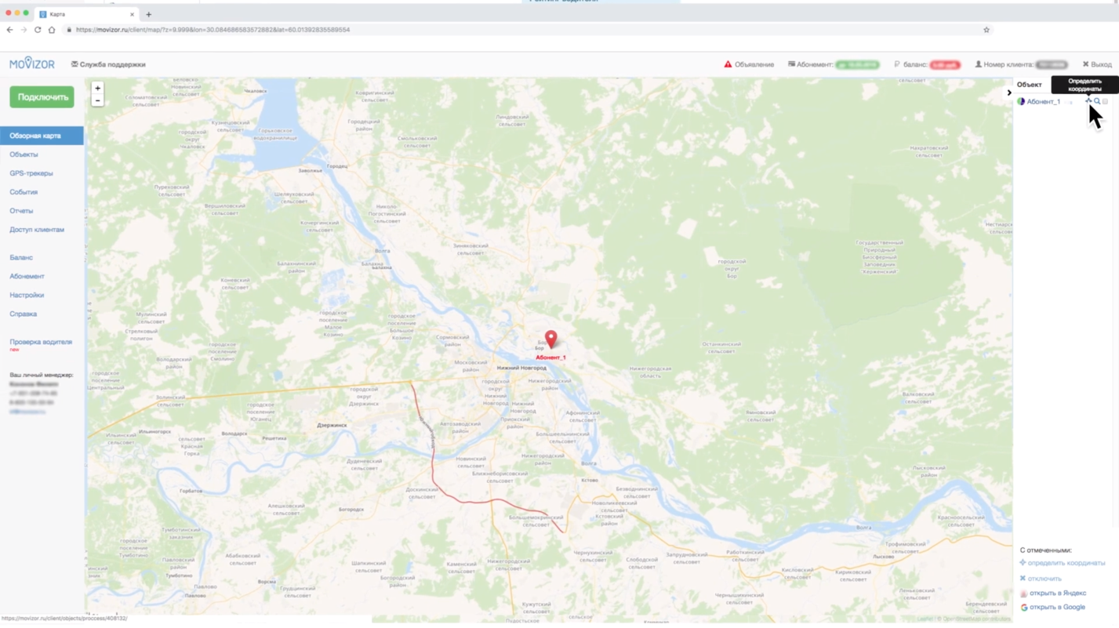

### Приложение . Интерфейс веб-приложения в компании Gurtam

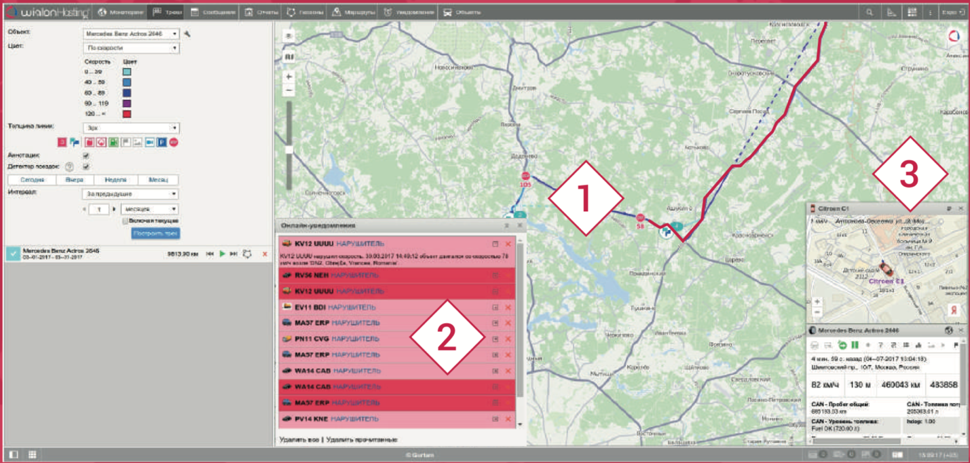

### Приложение . Интерфейс веб-приложения в компании ГдеМои

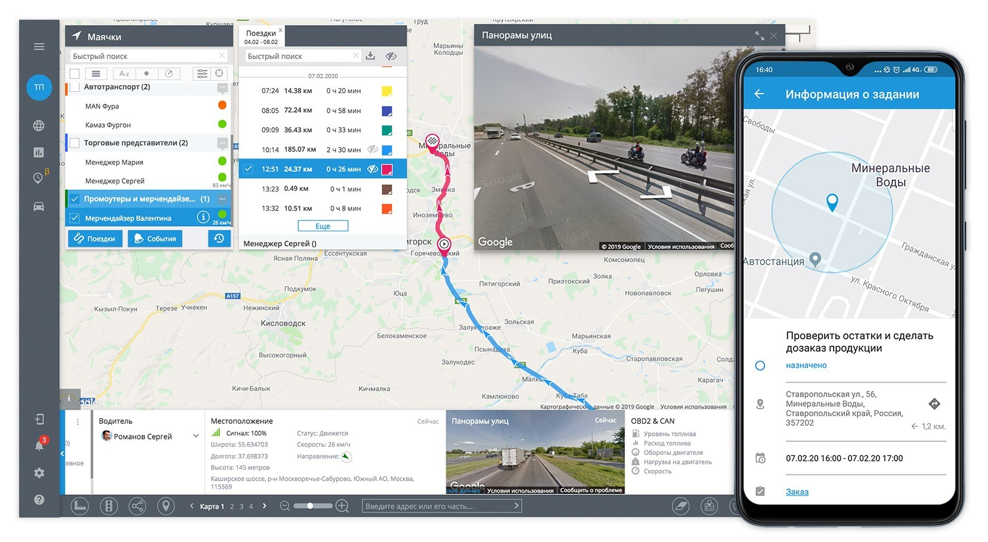

### Приложение . Анкета

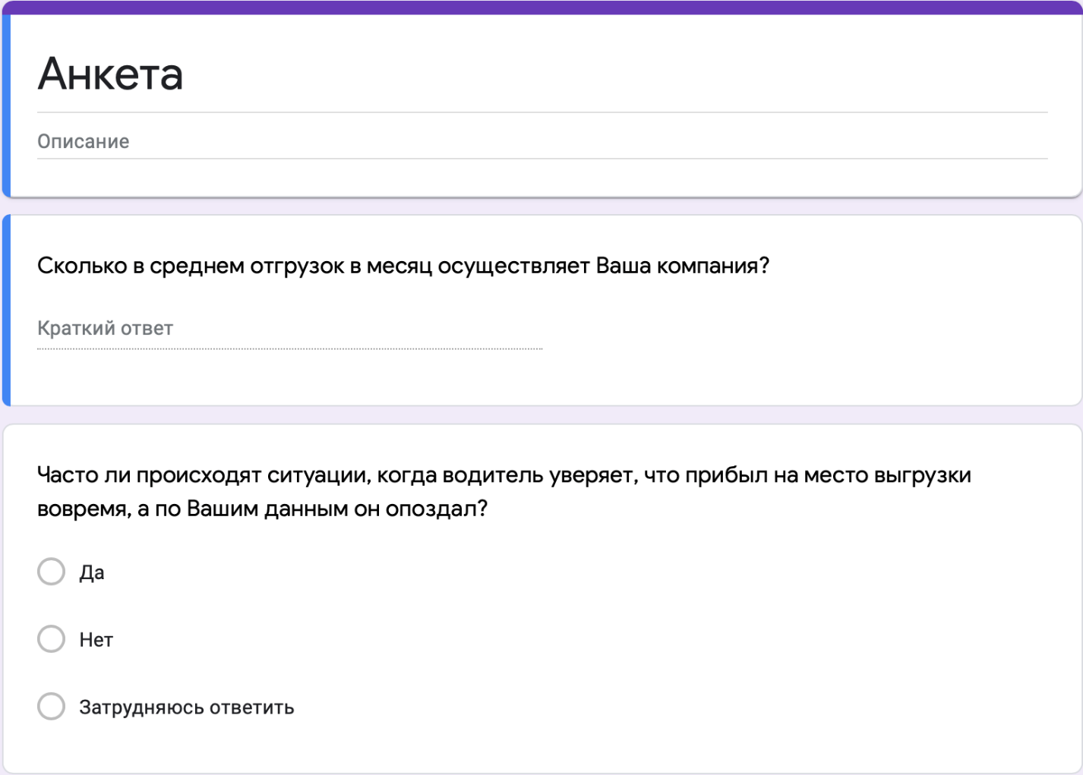

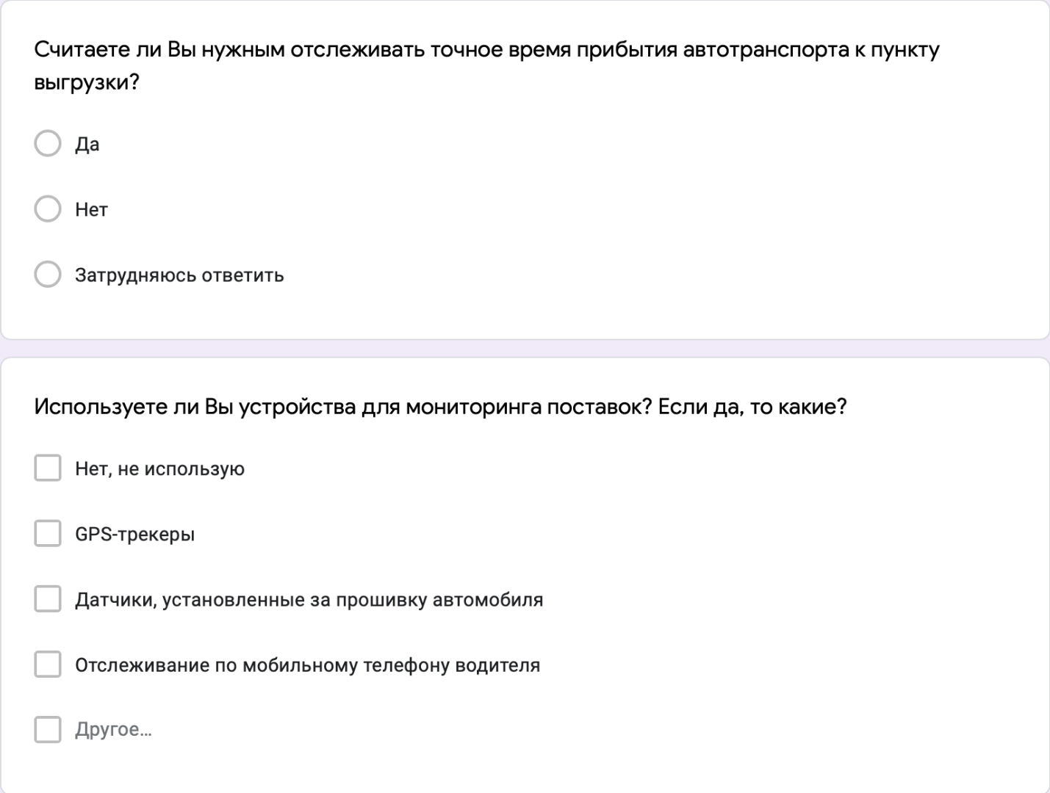

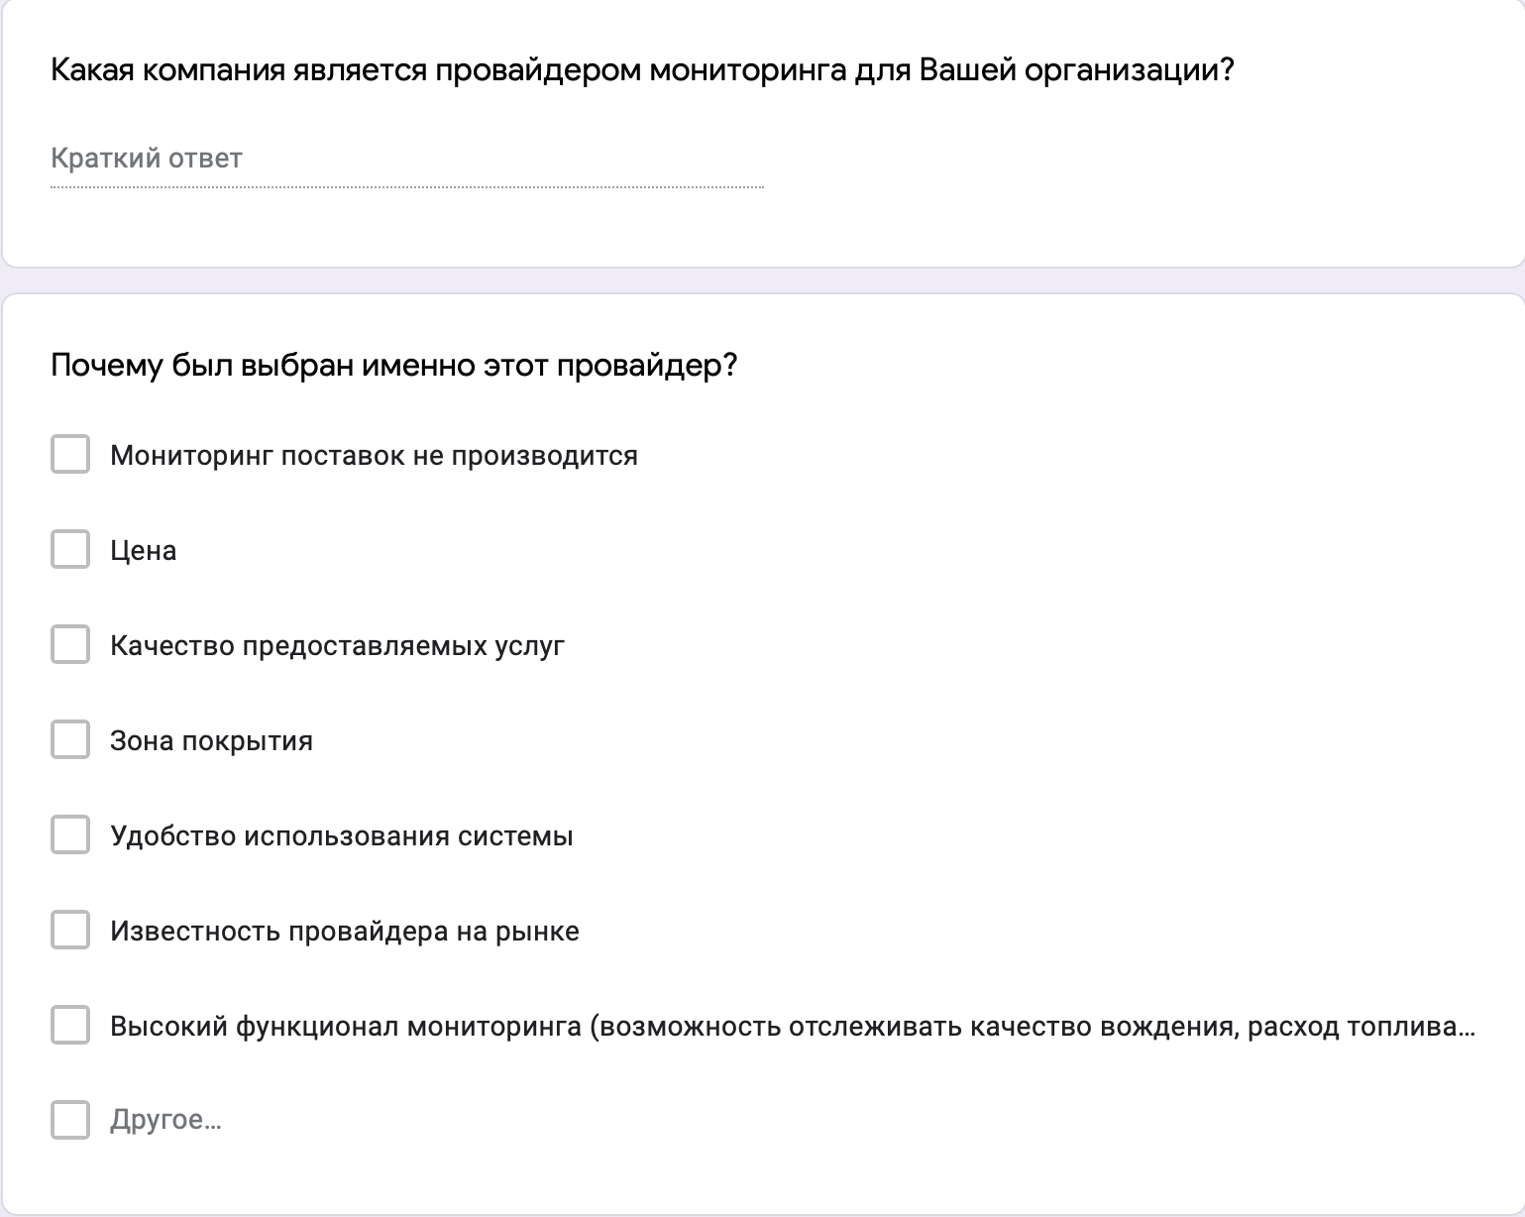

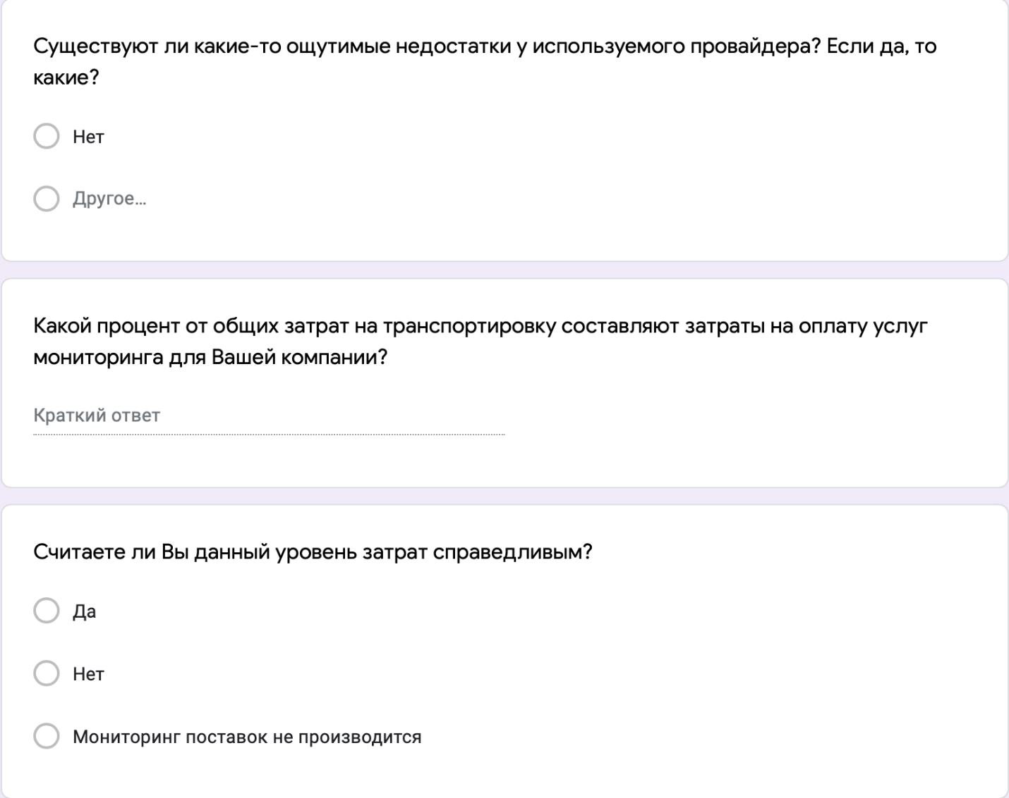

### Приложение . Коммерческое предложение от Gurtam

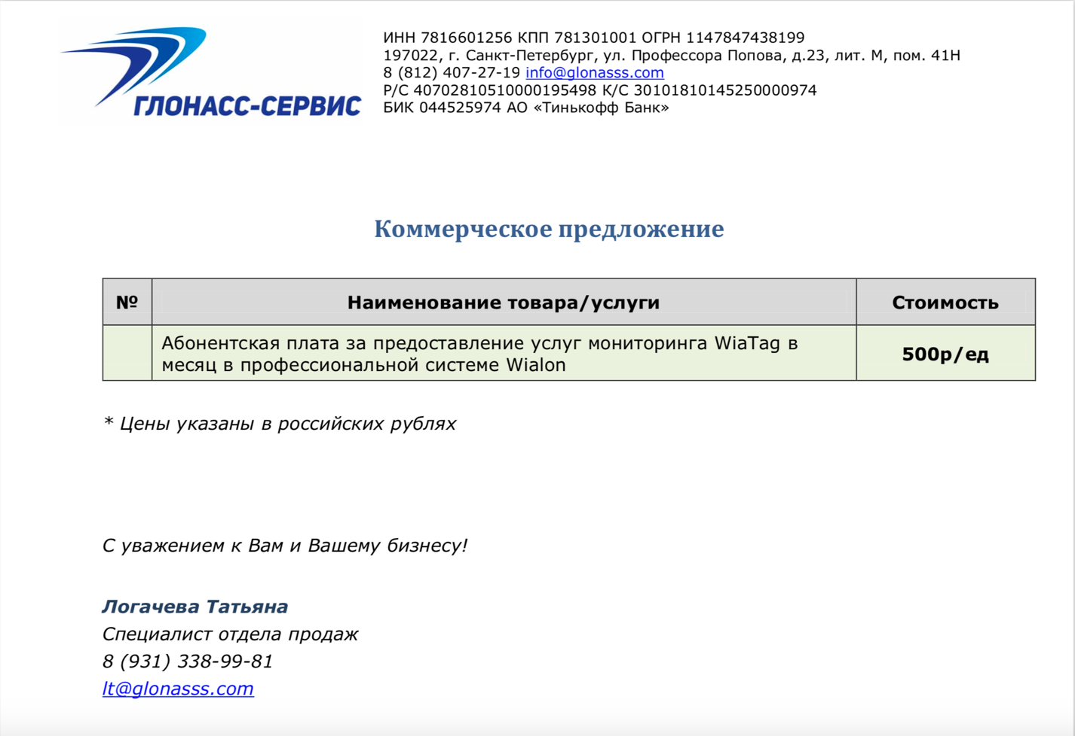

### Приложение . Тарифы сервиса мониторинга выполнения заказов от компании Яндекс

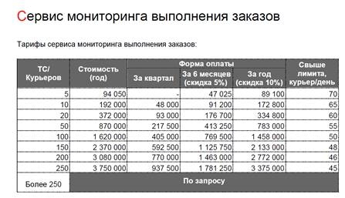

### Приложение . Стоимость мониторинга автотранспорта от компании Movizor

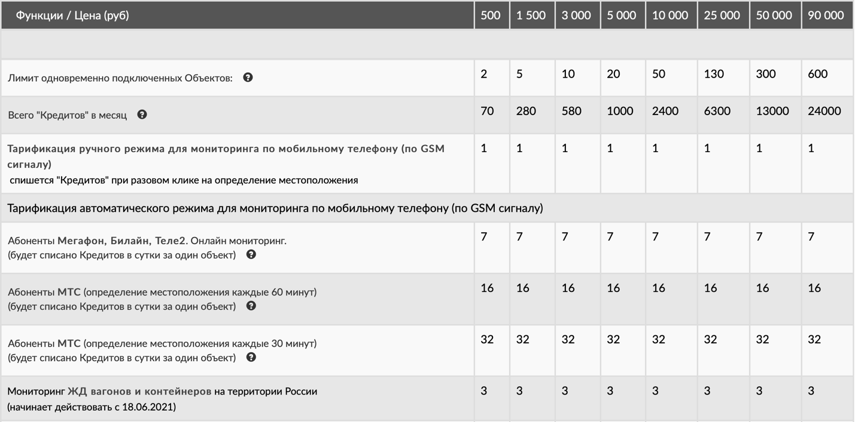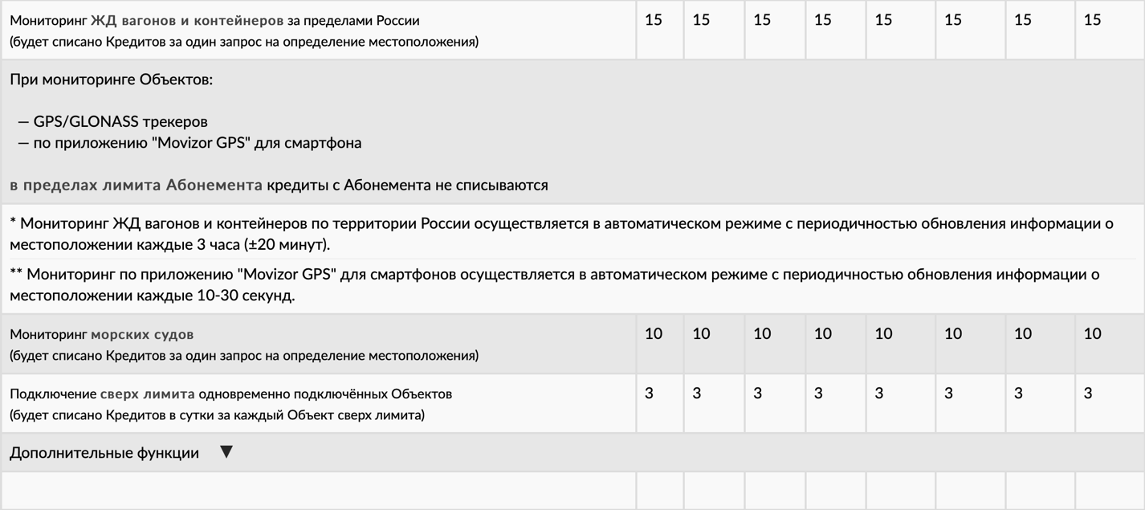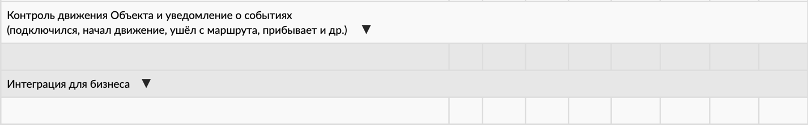

1. О компании Unilever [Электронный ресурс] // Официальный сайт компании Unilever. – Режим доступа: <https://www.unilever.ru/about/who-we-are/introduction-to-unilever/> (дата обращения 01.02.2021)
2. Unilever competitors [Электронный ресурс] // Веб-сайт Craft.co. – Режим доступа: <https://craft.co/unilever/competitors> (дата обращения 30.03.2021)
3. Индекс Доу-Джонса [Электронный ресурс] // Статья с сайта компании Cisco. – Режим доступа: <https://www.cisco.com/web/RU/news/releases/txt/1036.html> (дата обращения 02.02.2021)
4. План устойчивого развития и повышения качества жизни Unilever [Электронный ресурс] // Официальный сайт компании Unilever. – Режим доступа: <https://www.unilever.ru/Images/2020-uslp-report-rus_tcm1315-555343_1_ru.pdf> (дата обращения 02.02.2021)
5. Unilever Annual Report and Accounts 2019 [Электронный ресурс] // Официальный сайт компании Unilever. – Режим доступа: <https://www.unilever.com/Images/unilever-annual-report-and-accounts-2019_tcm244-547893_en.pdf> (дата обращения 18.02.2021)
6. Интервью с Аланом Джоупом [Электронный ресурс] // Ежедневная деловая газета «Ведомости». – Режим доступа: <https://www.vedomosti.ru/business/characters/2019/11/14/816209-podtolknut-unilever> (дата обращения 01.02.2021)
7. Unilever factories and logistics reduce CO2 by 1 million tonnes [Электронный ресурс] // официальный сайт компании Unilever. – Режим доступа: <https://www.unilever.com/news/press-releases/2013/13-04-15-Unilever-factories-and-logistics-reduce-CO2-by-1-million-tonnes.html> (дата обращения 02.02.2021)
8. Unilever headquarters and office locations [Электронный ресурс] // официальный сайт компании Unilever. – Режим доступа: <https://craft.co/unilever/locations> (дата обращения 02.02.2021)
9. Официальная информация [Электронный ресурс] // Официальный сайт компании Unilever. – Режим доступа: <https://www.unilever.ru/about/official-information/> (дата обращения 02.02.2021)
10. О компании Юнилевер Русь [Электронный ресурс] // Веб-сайт Tadviser.ru. – Режим доступа: <https://www.tadviser.ru/index.php/Компания:Unilever_Rus_(Юнилевер_Русь)> (дата обращения 02.02.2021)
11. What are multi-drop deliveries and who are they for [Электронный ресурс] // Сайт компании Gophr Limited. – Режим доступа: https://uk.gophr.com/blog/courier-multidrops/ (дата обращения 07.02.2021)
12. Оптимизация затрат на логистику: пулинг [Электронный ресурс] // Веб-сайт Artlogics.ru. – Режим доступа: <https://www.artlogics.ru/blog/optimizacija-zatrat-na-logistiku-puling/> (дата обращения 08.02.2021)
13. Мониторинг логистического плана [Электронный ресурс] // Информационный портал Studme.org. – Режим доступа: <https://studme.org/1482111114317/logistika/monitoring_logisticheskogo_plana> (дата обращения 05.02.2021)
14. Yard Management. Управление складским двором [Электронный доступ]//SystemGroup Innovative Generation. – Режим доступа: <http://sys-group.ru/solutions/yard-management-upravlenie-skladskim-dvorom> (дата обращения 06.02.2021)
15. Программное обеспечение для отслеживания в цепочке поставок [Электронный ресурс] // Веб-сайт RFXCEL.com. – Режим доступа: <https://rfxcel.com/ru/solutions/supply-chain-and-traceability-software/> (дата обращения 05.02.2021)
16. Прослеживаемость [Электронный ресурс] // Веб-сайт Gs1ru.org. – Режим доступа: <http://www.gs1ru.org/traceability/> (дата обращения 07.02.2021)
17. Метод выбора поставщика [Электронный ресурс] // Веб-сайт diadesol.ru. – Режим доступа: <http://diadesol.ru/optovym-klientam/poleznye-stati-po-upravleniju-zakupkami/metody-vybora-postavwika.html> (дата обращения 05.04.2021)
18. Комплексная логистика (4PL) [Электронный ресурс] // Официальный сайт компании GEFCO. – Режим доступа: <https://ru.gefco.net/ru/transportno-logisticheskie-reshenija/strategic-xpert/kompleksnaja-logistika-4pl/> (дата обращения 22.03.2021)
19. Аутсорсинг логистики и существующая классификация PL-операторов [Электронный ресурс] // Информационный портал Iteam.ru. – Режим доступа: <https://blog.iteam.ru/eta-mnogostoronnyaya-logistika/> (дата обращения 22.03.2021)
20. Yandex.ru Competitive Analysis, Marketing Mix and Traffic [Электронный доступ]//Веб-сайт Alexa.com. – Режим доступа: <https://www.alexa.com/siteinfo/yandex.ru> (дата обращения 10.02.2021)
21. Яндекс (ИТ-инфраструктура) [Электронный ресурс] // Веб-сайт Tadviser.ru. – Режим доступа:

    <https://www.tadviser.ru/index.php/Статья:Яндекс_(ИТ-инфраструктура)> (дата обращения 20.02.2021)
22. «Яндекс» начал строительство второй очереди дата-центров во Владимире [Электронный ресурс] // Информационное агентство Tass.ru. – Режим доступа: <https://tass.ru/ekonomika/6174448?utm_source=yxnews&utm_medium=desktop> (дата обращения 15.02.2021)
23. Yandex.Cloud [Электронный ресурс] // Сайт компании Yandex.Cloud. – Режим доступа: <https://cloud.yandex.ru> (дата обращения 10.02.2021)
24. Yandex Monitoring [Электронный ресурс] // Сайт компании Yandex.Cloud. – Режим доступа: <https://cloud.yandex.ru/services/monitoring> (дата обращения 10.02.2021)
25. Yandex.Cloud [Электронный ресурс] // Сайт компании Yandex.Cloud. – Режим доступа: <https://cloud.yandex.ru/blog/posts/2019/08/monitoring> (дата обращения 15.02.2021)
26. Компания Movizor: система мониторинга транспорта [Электронный ресурс] // Официальный сайт компании Movizor. – Режим доступа: <https://movizor.ru> (дата обращения 05.03.2021)
27. Список операторов сотовой связи в России [Электронный ресурс] // Веб-сайт Altclick.ru. – Режим доступа: <https://altclick.ru/blog/spisok-operatorov-sotovoy-svyazi-v-rossii/> (дата обращения 20.02.2021)
28. Список участников конференции TransRussia 2021 [Электронный ресурс] // Веб-сайт Catalogue.hyve.ru. – Режим доступа: <http://catalogue.hyve.ru/ru-RU/exhibitorlist.aspx?project_id=456> (дата обращения 05.02.2021)
29. Компания Автолокатор: мониторинг транспорта [Электронный ресурс] // Официальный сайт компании Автолокатор. – Режим доступа: <https://www.autolocator.ru/monitoring/> (дата обращения 10.03.2021)
30. Wialon Hosting [Электронный ресурс] // Официальный сайт компании Gurtam. – Режим доступа: <https://gurtam.com/ru/wialon/wialon-hosting> (дата обращения 29.03.2021)
31. Wialon Local [Электронный ресурс] // Официальный сайт компании Gurtam. – Режим доступа: <https://gurtam.com/ru/wialon/wialon-local> (дата обращения 29.03.2021)
32. Компания ГдеМои: мониторинг транспорта [Электронный ресурс] // Официальный сайт компании ГдеМои. – Режим доступа: <https://www.gdemoi.ru/gps-monitoring/b2b/transport/#1568367617332-670f1815-412b> (дата обращения 20.03.2021)
33. О компании SquareGPS [Электронный ресурс] // Официальный сайт компании SquareGPS. – Режим доступа: <https://squaregps.com/ru/#gdemoi> (дата обращения 29.03.2021)
34. О компании Navixy [Электронный ресурс] // Официальный сайт компании Navixy. – Режим доступа: <https://www.navixy.com/ru/> (дата обращения 27.03.2021)
35. Государственная комиссия по радиочастотам [Электронный ресурс] // Официальный сайт Министерства цифрового развития, связи и массовых коммуникаций Российской Федерации. – Режим доступа:

    <https://digital.gov.ru/ru/activity/advisories/7/> (дата обращения 27.03.2021)
36. Информация по поводу CAN-шины [Электронный ресурс] // Веб-сайт Wiki.zr.ru. – Режим доступа: <https://wiki.zr.ru/CAN-шина> (дата обращения 15.03.2021)
37. Отчетность организации ООО «ЯНДЕКС» [Электронный ресурс] // Каталог организаций List-org.com. – Режим доступа: <https://www.list-org.com/company/54446/report> (дата обращения 25.03.2021)
38. Отчетность организации ООО «МОВИЗОР» [Электронный ресурс] // Каталог организаций List-org.com. – Режим доступа: <https://www.list-org.com/company/9221787/report> (дата обращения 25.03.2021)
39. Отчетность организации ООО «МЕГАПЕЙДЖ» [Электронный ресурс] // Каталог организаций List-org.com. – Режим доступа: <https://www.list-org.com/company/147801/report> (дата обращения 25.03.2021)
40. Отчетность организации ООО «СПУТНИК-ТЕХНИКА» [Электронный ресурс] // Каталог организаций List-org.com. – Режим доступа: <https://www.list-org.com/company/5560257/report> (дата обращения 25.03.2021)
41. Отчетность организации ООО «ГУРТАМ» [Электронный ресурс] // Каталог организаций List-org.com. – Режим доступа: <https://www.list-org.com/company/6297710/report>

    (дата обращения 25.03.2021)